电路实验指导书 —— 硬件实验

山东大学信息科学与工程学院

目 录

实验一 线性与非线性元件伏安特性的测绘 2
实验二 电位、电压的测定及电路电位图的绘制 10
实验三 线性电路叠加性和齐次性验证 …13
实验四 电压源、电流源及其电源等效变换 16
实验五 戴维南定理和诺顿定理的验证 22
实验六 典型周期性电信号的观察和测量 27
实验七 ＲＣ串、并联选频网络特性的测试 30
实验八 正弦稳态交流电路相量的研究 34

实验一 线性与非线性元件伏安特性的测绘

一．实验目的
1．掌握线性电阻、非线性电阻元件伏安特性的逐点测试法。
2．学习恒电源、直流电压表、电流表的使用方法。

二．原理说明
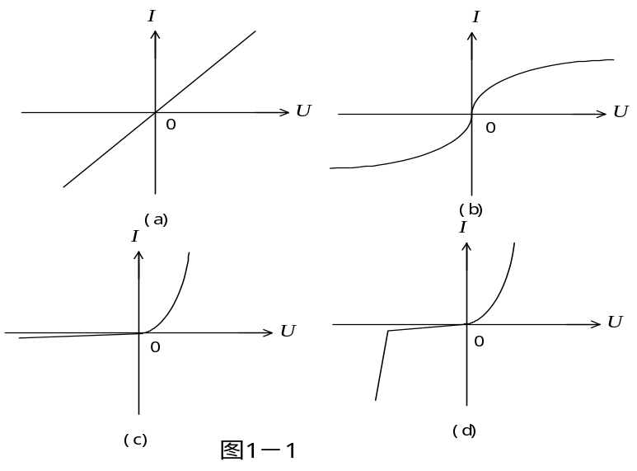任一二端电阻元件的特性可用该元件上的端电压U与通过该元件的电流I之间的函数关系U＝f(I)来表示，即用U－I平面上的一条曲线来表征，这条曲线称为该电阻元件的伏安特性曲线。根据伏安特性的不同，电阻元件分两大类：线性电阻和非线性电阻。线性电阻元件的伏安特性曲线是一条通过坐标原点的直线，如图1－1中（a）所示，该直线的斜率只由电阻元件的电阻值R决定，其阻值为常数，与元件两端的电压U和通过该元件的电流I无关；非线性电阻元件的伏安特性是一条经过坐标原点的曲线，其阻值R不是常数，即在不同的电压作用下，电阻值是不同的，常见的非线性电阻如白炽灯丝、普通二极管、稳压二极管等，它们的伏安特性如图1－1中（b）、（c）、（d）。在图1－1中，U 〉0的部分为正向特性，U〈 0的部分为反向特性。
绘制伏安特性曲线通常采用逐点测试法，即在不同的端电压作用下，测量出相应的电流，然后逐点绘制出伏安特性曲线，根据伏安特性曲线便可计算其电阻值。

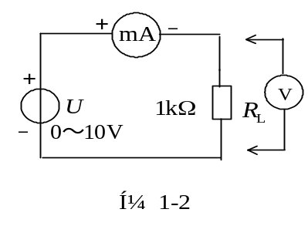三．实验设备
1．直流电压、电流表；
2．电压源（双路0～30V可调）；
3．EEL—52A组件、弱电元件箱。

四．实验内容
1．测定线性电阻的伏安特性
按图1－2接线，图中的电源U选用恒压源的可调稳压输出端，通过直流数字毫安表与1kΩ线性电阻相连，电阻两端的电压用直流数字电压表测量。
调节恒压源可调稳压电源的输出电压U，从0伏开始缓慢地增加（不能超过10V），在表1－1中记下相应的电压表和电流表的读数。
表1－1 线性电阻伏安特性数据
U(V) | 0 | 2 | 4 | 6 | 8 | 10
I(mA) | 0 | 2.0 | 4.0 | 6.0 | 8.0 | 10.1
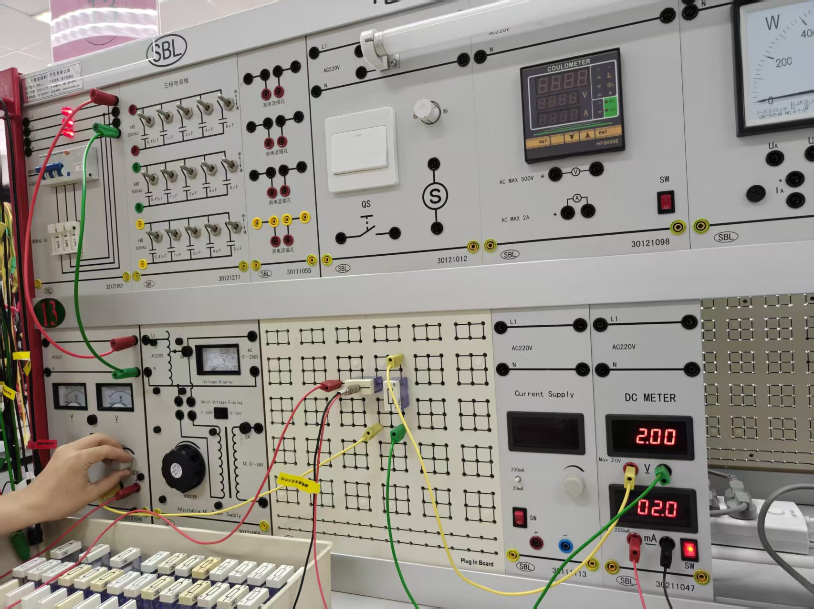
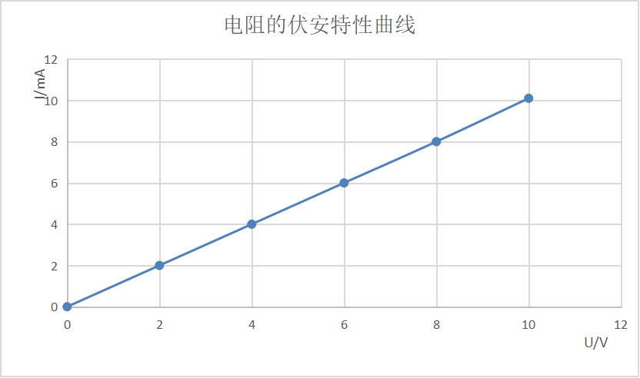
2．测定6.3V白炽灯泡的伏安特性
将图1-2中的1kΩ线性电阻换成一只6.3V的灯泡，重复1的步骤，电压不能超过6.3V，在表1－2中记下相应的电压表和电流表的读数。
表1－2 6.3V白炽灯泡伏安特性数据
U (V) | 0 | 1 | 2 | 3 | 4 | 5 | 6.3
I (mA) | 0 | 35.8 | 47.5 | 58.4 | 68.0 | 76.9 | 86.1
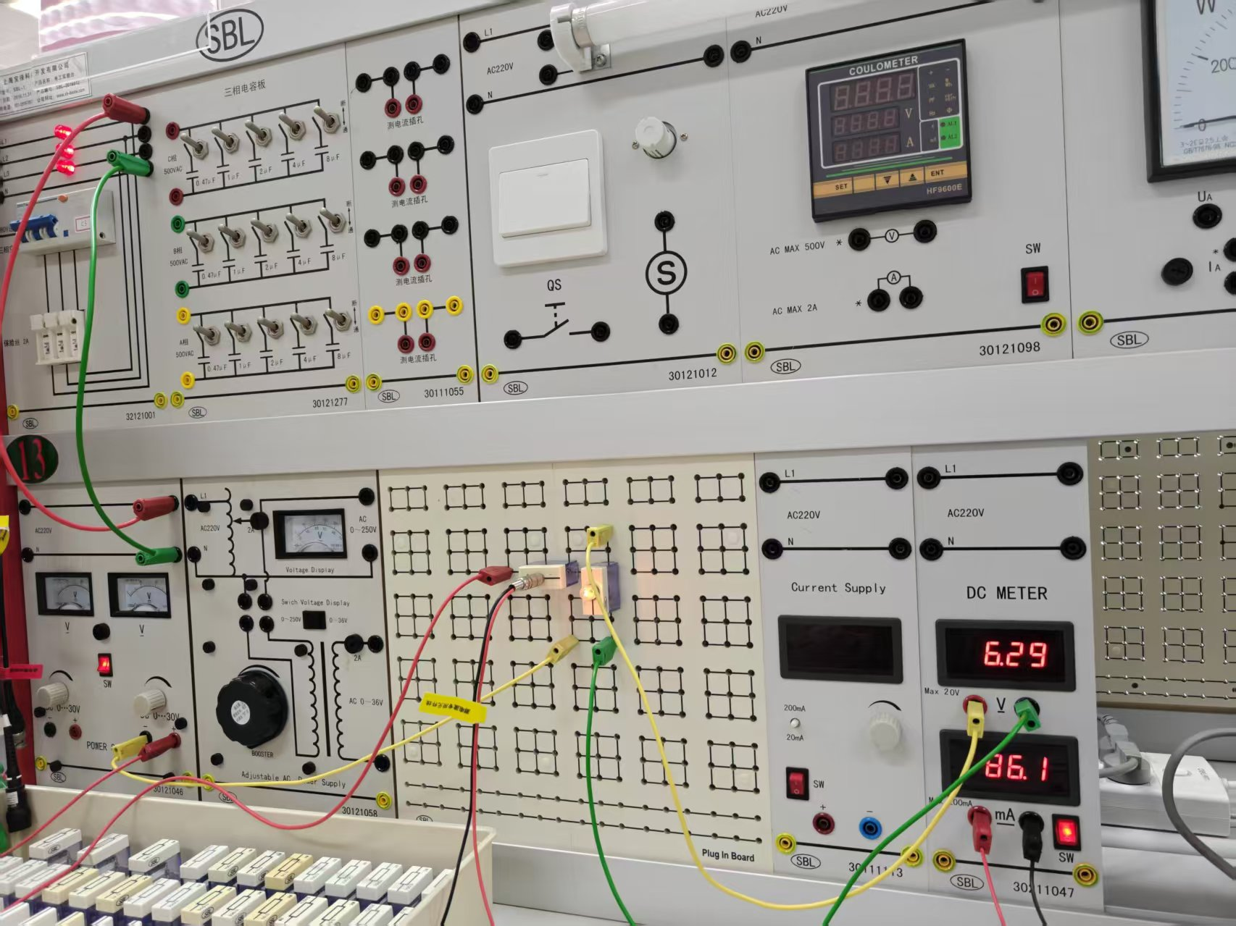
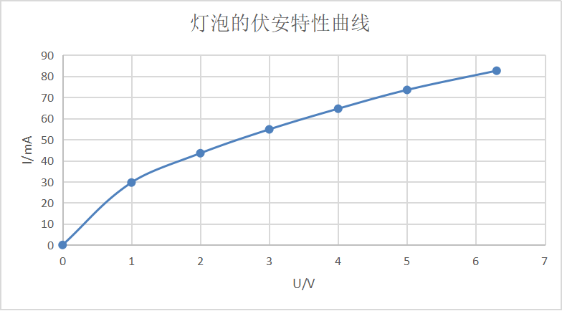
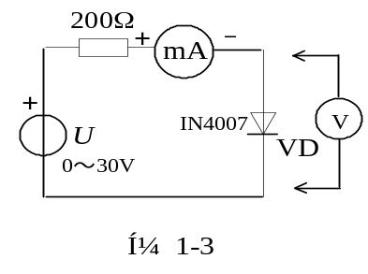3．测定半导体二极管的伏安特性
按图1—3接线，Ｒ为限流电阻，取200Ω（十进制可变电阻箱），二极管的型号为1N4007。测二极管的正向特性时，其正向电流不得超过25mA，二极管ＶＤ的正向压降可在0～0.75V之间取值。特别是在0.5～0.75之间更应取几个测量点；测反向特性时，将可调稳压电源的输出端正、负连线互换，调节可调稳压输出电压U，从0伏开始缓慢地减少（不能超过-30V）， 将数据分别记入表1－3和表1－4中。
表1－3 二极管正向特性实验数据
U (V) | 0 | 0.2 | 0.4 | 0.45 | 0.5 | 0.55 | 0.60 | 0.65 | 0.70 | 0.75
I (mA) | 0 | 0 | 0 | 0 | 0.1 | 0.5 | 1.4 | 3.9 | 11.6 | 35.6
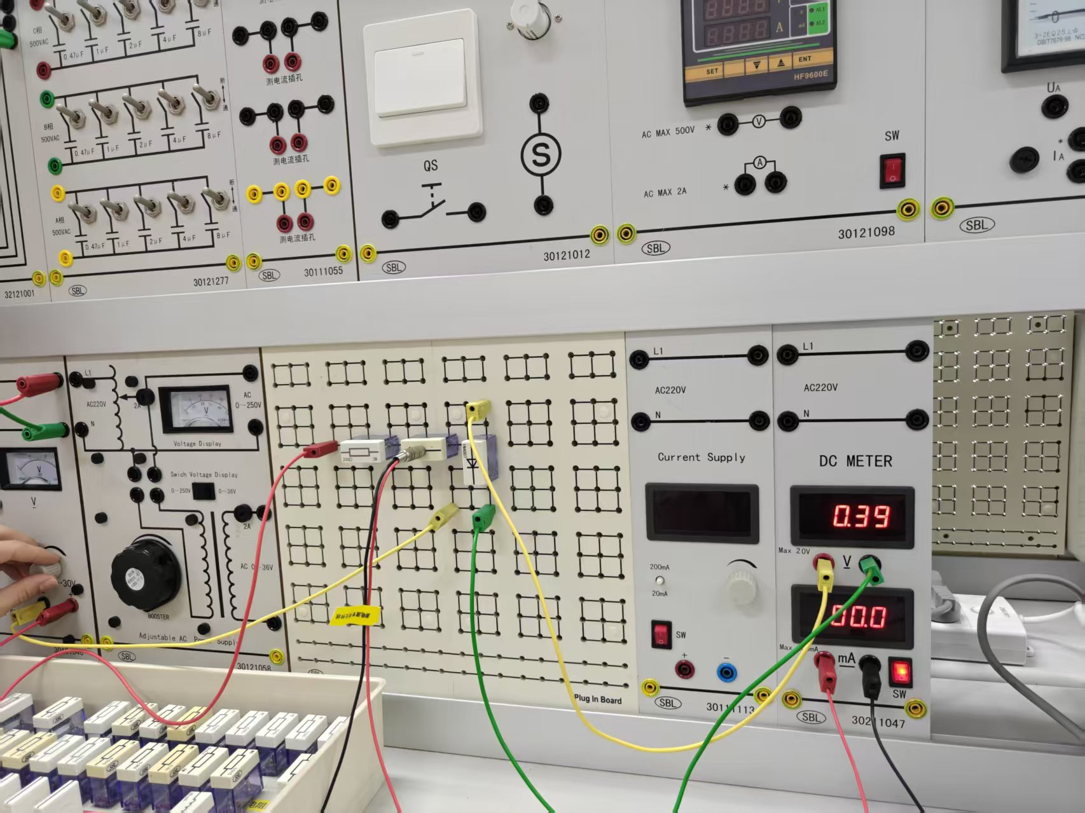
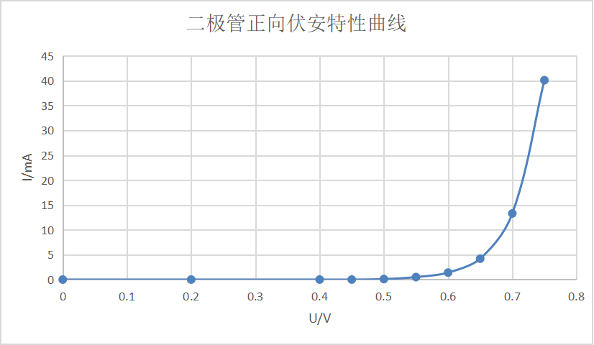
表1－4 二极管反向特性实验数据
U (V) | 0 | －5 | －10 | －15 | －20 | －25 | －30
I (mA) | 0 | 0 | 0 | 0 | 0 | 0 | 0
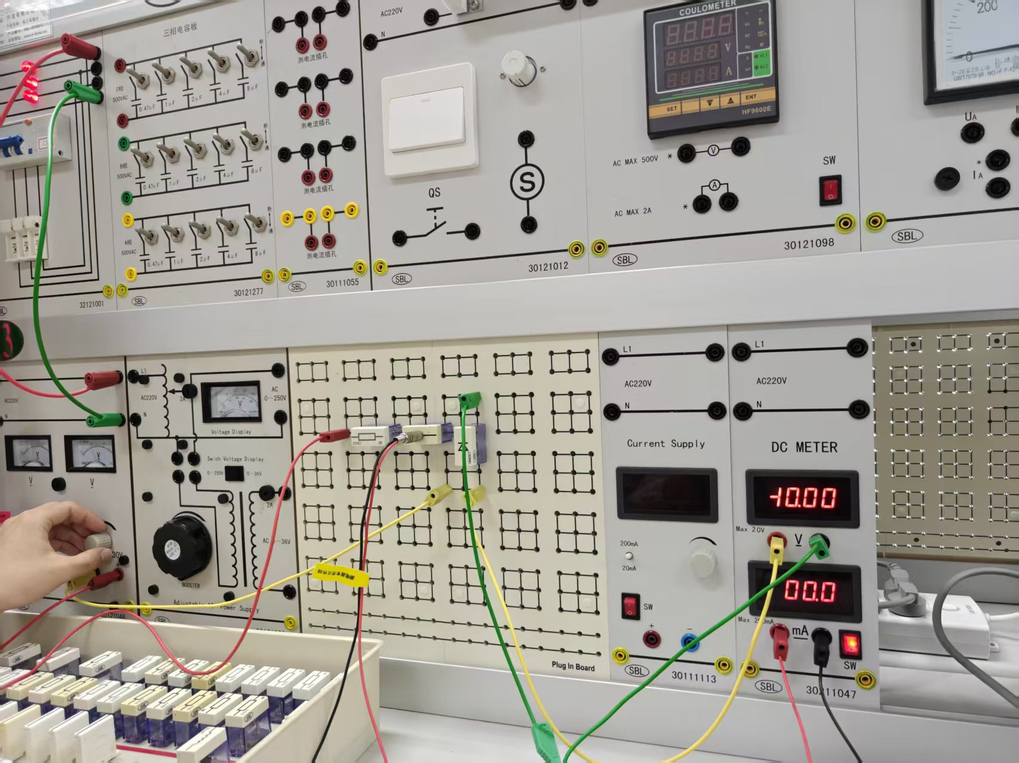
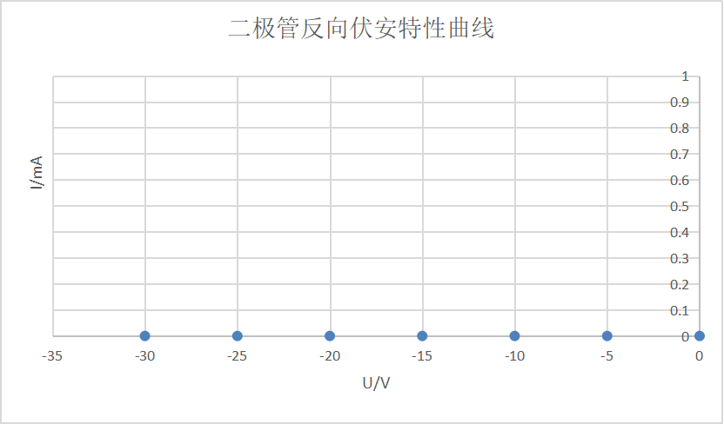
4．测定稳压管的伏安特性
将图1—3中的二极管1N4007换成稳压管2CW51，重复实验内容3的测量，其正、反向电流不得超过±20mA，将数据分别记入表1－５和表1－６中。
表1－５ 稳压管正向特性实验数据
U (V) | 0 | 0.2 | 0.4 | 0.45 | 0.5 | 0.55 | 0.60 | 0.65 | 0.70 | 0.75
I (mA) | 0 | 0 | 0 | 0 | 0 | 0 | 0 | 0 | 0.4 | 2.3
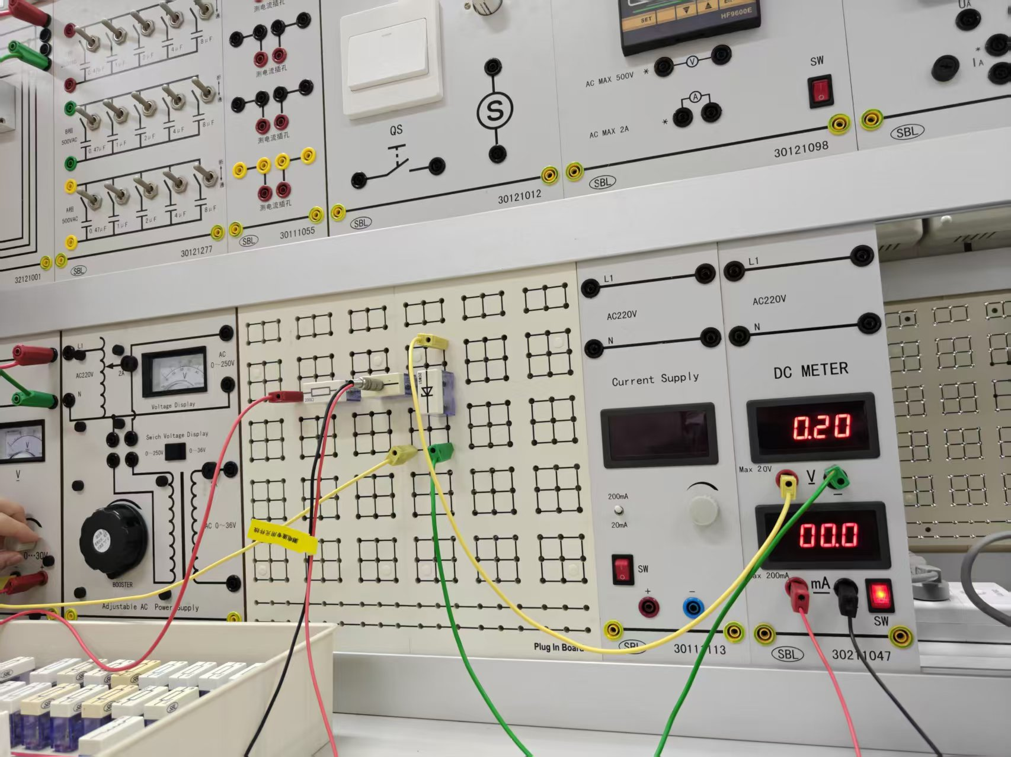
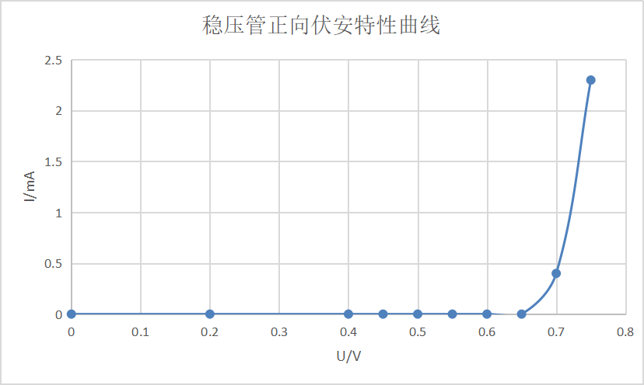
表1－６ 稳压管反向特性实验数据
U (V) | 0 | －1 | －1.5 | －2. | －2.5 | －2.8 | －3 | －3.2 | －3.5 | －3.55
I (mA) | 0 | 0 | 0 | 0.1 | 1.1 | 2.6 | 4.4 | 7.4 | 16.8 | 19.8
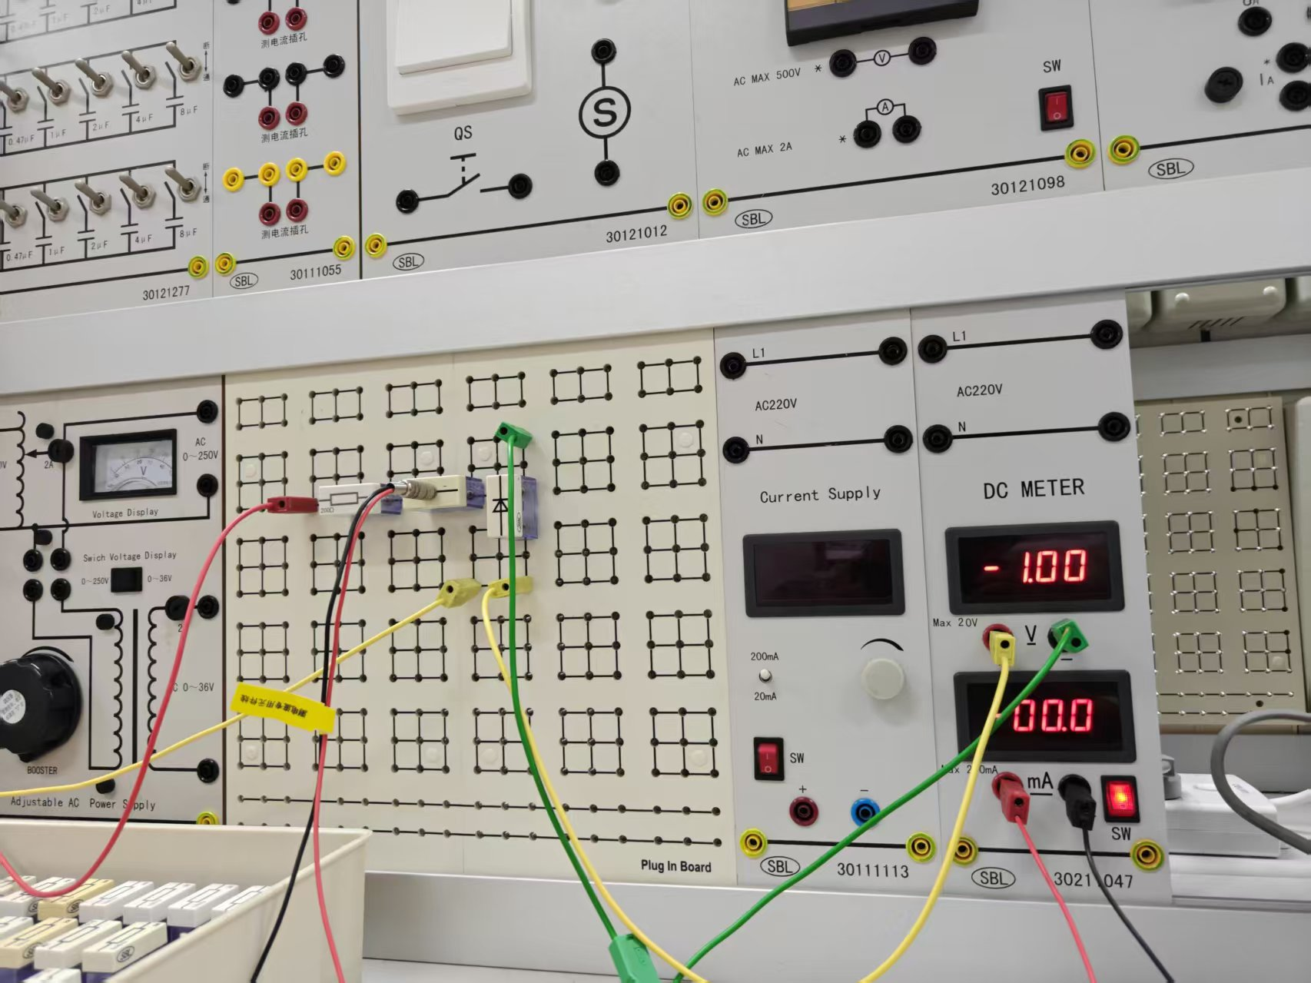
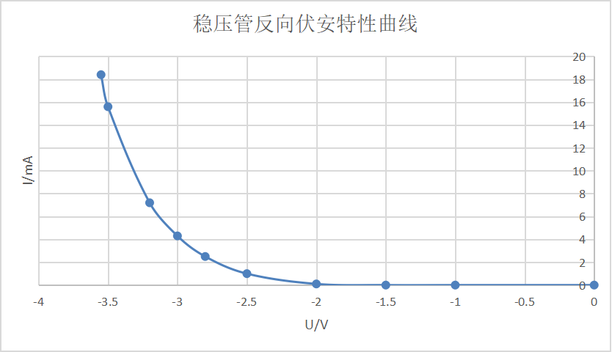
五．实验注意事项
1．测量时，可调稳压电源的输出电压由0缓慢逐渐增加，应时刻注意电压表和电流表，不能超过规定值。
2．稳压电源输出端切勿碰线短路。
3．测量中，随时注意电流表读数，及时更换电流表量程，勿使仪表超量程。

六．预习与思考题
1．线性电阻与非线性电阻的伏安特性有何区别？它们的电阻值与通过的电流有无关系？
伏安特性差异
线性电阻的伏安关系符合欧姆定律，电压 U 与电流 I 呈正比例关系，其伏安特性曲线为通过原点的直线，可表示为 U=IR，其中 R 为常量。
非线性电阻的伏安关系不满足欧姆定律，电压与电流之间不呈简单正比，其伏安特性曲线通常表现为曲线或分段曲线，可写作 U=f(I) 或 I=f(U)，其中 f 为非线性函数。
电阻值与电流的关系
线性电阻的阻值 R 保持恒定，不随通过电流的大小变化而改变。
非线性电阻的阻值会随电流或端电压的变化而改变，因此不能视为固定常数，应结合具体工作点确定。
- 如何计算线性电阻与非线性电阻的电阻值？
线性电阻可直接依据欧姆定律求取，即选取任意工作点的电压 U 与电流 I 计算 R=U/I，所得结果保持不变。
非线性电阻
静态电阻又称直流电阻，定义为某一工作点处端电压与电流的比值。
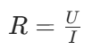
例如，二极管在某一正向工作点 U0、I0 处的静态电阻为 R静=U0/I0；动态电阻又称交流电阻。
动态电阻表示工作点附近电压微小变化量与电流微小变化量之比的极限值。
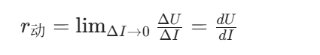
- 请举例说明哪些元件是线性电阻，哪些元件是非线性电阻，它们的伏安特性曲线是什么形状？
线性电阻如碳膜电阻、金属膜电阻等定值电阻，其伏安特性曲线为过原点的直线。
非线性电阻
二极管在正向导通时伏安曲线近似呈指数变化，反向截止时电流接近于零。
白炽灯灯丝随端电压升高呈现上凸的伏安曲线，其原因是温度升高使电阻率增大，阻值随电流增大而上升。
热敏电阻中，负温度系数热敏电阻的阻值会随温度升高而减小。
稳压二极管在反向击穿区的伏安曲线近似垂直于电流轴，达到击穿电压后，电流变化时端电压基本保持稳定，可用于稳压电路。
4．设某电阻元件的伏安特性函数式为I＝f（U），如何用逐点测试法绘制出伏安特性曲线。
逐步改变电阻元件两端电压 U，并测得相应电流 I，记录多组数据后在坐标系中描点并连线，即可得到伏安特性曲线。
七．实验报告要求
1．根据实验数据，分别在方格纸上绘制出各个电阻的伏安特性曲线。
2．根据伏安特性曲线，计算线性电阻的电阻值，并与实际电阻值比较。
根据伏安特性曲线计算电阻时，可将图像按标准单位换算后取其斜率，得到 R=1000Ω，与实际阻值一致。
- 根据伏安特性曲线，计算白炽灯在额定电压（6.3V）时的电阻值，当电压降低20％时，阻值为多少？
- 由伏安特性曲线换算为标准单位后取图像斜率，可得电阻值 R=1000Ω，计算结果与实际值相符。
4．回答思考题1。

实验二 电位、电压的测定及电路电位图的绘制

一．实验目的
1．学会测量电路中各点电位和电压的方法，理解电位的相对性和电压的绝对性。
2．学会电路电位图的测量、绘制方法。
3．掌握使用直流稳压电源、直流电压表的使用方法。

二．原理说明
在一个确定的闭合电路中，各点电位的大小视所选的电位参考点的不同而异，但任意两点之间的电压（即两点之间的电位差）则是不变的，这一性质称为电位的相对性和电压的绝对性。据此性质，我们可用一只电压表来测量出电路中各点的电位及任意两点间的电压。
若以电路中的电位值作纵坐标，电路中各点位置（电阻或电源）作横坐标，将测量到的各点电位在该坐标平面中标出，并把标出点按顺序用直线条相连接，就可得到电路的电位图，每一段直线段即表示该两点电位的变化情况。而且，任意两点的电位变化，即为该两点之间的电压。
在电路中，电位参考点可任意选定，对于不同的参考点，所绘出的电位图形是不同，但其各点电位变化的规律却是一样的。

三．实验设备
1．直流电压、电流表；
2．电压源（双路0～30V可调）；
3．EEL－51S组件、弱电元件箱组件。

四．实验内容
实验电路如图2－1所示，图中的电源U_{S1}用恒压源I路0～＋30V可调电源输出端，并将输出电压调到＋6V，U_{S2}用II路0～＋30V可调电源输出端，并将输出电压调到＋12V。
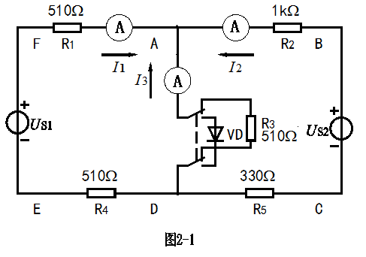
1．测量电路中各点电位
以图2－1中的A点作为电位参考点，分别测量B、C、D、E、F各点的电位。
用电压表的黑笔端插入A点，红笔端分别插入B、C、D、E、F各点进行测量，数据记入表2－1中。
以D点作为电位参考点，重复上述步骤，测得数据记入表2－1中。

2．测量电路中相邻两点之间的电压值
在图2－1中，测量电压U_{AB}：将电压表的红笔端插入A点，黑笔端插入B点，读电压表读数，记入表2－1中。按同样方法测量U_{BC}、U_{CD}、U_{DE}、U_{EF}及U_{FA}，测量数据记入表2－1中。
表2－1 电路中各点电位和电压数据 单位：V
电 位  参考点 | V_{A} | V_{B} | V_{C} | V_{D} | V_{E} | V_{F} | U_{AB} | U_{BC} | U_{CD} | U_{DE} | U_{EF} | U_{FA}
A | 0 | 6.0 | -6.06 | -4.07 | -5.07 | 0.99 | -6.00 | 12.06 | -1.99 | 1 | -6.06 | 0.99
D | 4.08 | 10.08 | -1.99 | 0 | -0.98 | 5.07 | -6.00 | 12.07 | -1.97 | 0.98 | -6.05 | 0.99
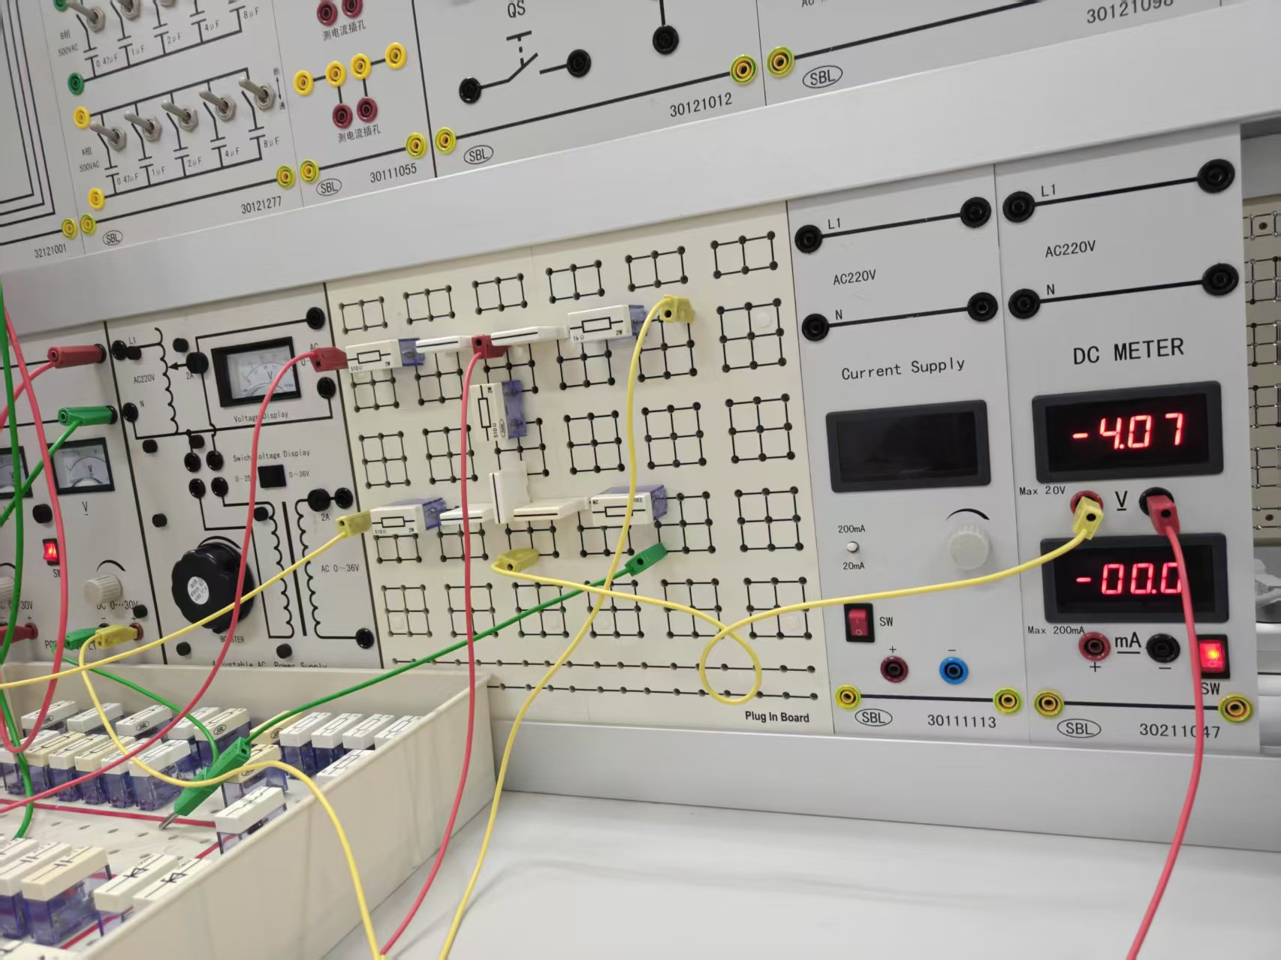
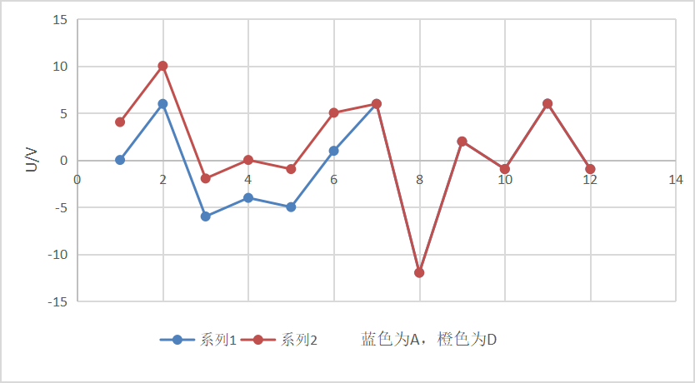
五．实验注意事项
1．实验电路中使用的电源U_{S2}用0～＋30V可调电源输出端，应将输出电压调到＋12V后，再接入电路中。并防止电源输出端短路。
2．使用数字直流电压表测量电位时，用黑笔端插入参考电位点，红笔端插入被测各点，若显示正值，则表明该点电位为正（即高于参考点电位）；若显示负值，表明该点电位为负（即该点电位低于参考点电位）。
3．使用数字直流电压表测量电压时，红笔端插入被测电压参考方向的正（＋）端，黑笔端插入被测电压参考方向的负（－）端，若显示正值，则表明电压参考方向与实际方向一致；若显示负值，表明电压参考方向与实际方向相反。

六．预习与思考题
1．电位参考点不同，各点电位是否相同？任两点的电压是否相同，为什么？
电位参考点会影响各点电位的数值；当参考点不同时，各节点电位一般也会随之改变。
电位表示某点相对于所选参考点的电压差，因此参考点的选取会直接决定各点电位的数值。
任意两点之间的电压不受参考点选择影响，其数值保持不变。
电压本质上是两点电位之差，因此与参考点位置无关。
综上，电位是相对量，电压是绝对量；改变参考点只会改变电位数值，不会改变两点间电压。
- 在测量电位、电压时，为何数据前会出现±号，它们各表示什么意义？
电位符号中的正号表示该点电位高于参考点电位；通常将参考点电位规定为 0V。
电压读数的正负号由测量时表笔接法及参考方向决定，用来反映两点电位的相对高低。
从物理意义上看，电压的正负号体现了电路中电位差的方向性，即由高电位指向低电位。
3．什么是电位图形？不同的电位参考点电位图形是否相同？如何利用电位图形求出各点的电位和任意两点之间的电压。
电位图形是用直线、数轴或坐标系等形式表示电路各点电位分布的图示。通常以参考点为零电位，其他各点用相对于该参考点的坐标或高度表示。
改变参考点后，电位图形的整体位置会发生平移，但各点之间的相对电位差保持不变，因此电压关系不变。
利用电位图形求各点电位时，可直接读取各点相对于参考点的坐标值。
求任意两点之间的电压时，只需作两点电位之差，即 UXY=VX-VY。
七．实验报告要求
1．根据实验数据，分别绘制出电位参考点为A点和D点的两个电位图形。
2．根据电路参数计算出各点电位和相邻两点之间的电压值，与实验数据相比较，对误差作必要的分析。
本实验误差主要来源于实验仪表和元器件的系统误差，以及手动调节电源电压时实际值与目标值之间存在的偏差。

实验三 线性电路叠加性和齐次性验证

一．实验目的
1．验证叠加原理
2．了解叠加原理的应用场合。
3．理解线性电路的叠加性。

二．原理说明
叠加原理指出：在有几个电源共同作用下的线性电路中，通过每一个元件的电流或其两端的电压，可以看成是由每一个电源单独作用时在该元件上所产生的电流或电压的代数和。具体方法是：一个电源单独作用时，其它的电源必须去掉（电压源短路，电流源开路）；在求电流或电压的代数和时，当电源单独作用时电流或电压的参考方向与共同作用时的参考方向一致时，符号取正，否则取负。在图4－1中：
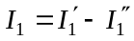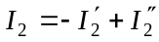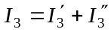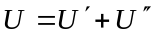
1
I
2
I
3
I
1
R
2
R
3
R
1
S
U
2
S
U
U
1
I
′
2
I
′
3
I
′
1
R
2
R
3
R
1
S
U
U
′
1
I
′
′
2
I
′
′
3
I
′
′
1
R
2
R
3
R
2
S
U
U
′
′
（ａ〕
（ｃ〕
（ｂ〕
图4－1

叠加原理反映了线性电路的叠加性，线性电路的齐次性是指当激励信号（如电源作用）增加或减小Ｋ倍时，电路的响应（即在电路其它各电阻元件上所产生的电流和电压值）也将增加或减小Ｋ倍。叠加性和齐次性都只适用于求解线性电路中的电流、电压。对于非线性电路，叠加性和齐次性都不适用。

三．实验设备
1．直流数字电压表、直流数字电流表；
2．恒压源（双路0～30V可调）；
3．EEL－51S组件、弱电元件箱组件。

四．实验内容
实验电路如图4－2所示，图中：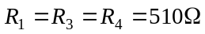,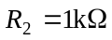,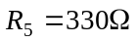，图中的电源U_{S1}用恒压源I路0～＋30V可调电压输出端，并将输出电压调到＋12V，U_{S2}用恒压源II路0～＋30V可调电压输出端，并将输出电压调到＋6V（以直流数字电压表读数为准），开关S₃ 投向R₅侧。
1．U_{S1}电源单独作用（将开关S₁投向U_{S1}侧，开关S₂投向短路侧），参考图4－1（b），画出电路图，标明各电流、电压的参考方向。
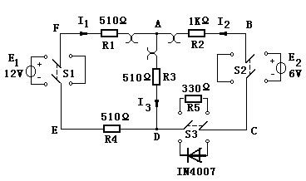
图4－2

用直流数字毫安表接电流插头测量各支路电流：将电流插头的红接线端插入数字电流表的红（正）接线端，电流插头的黑接线端插入数字电流表的黑（负）接线端，测量各支路电流，按规定：在结点A，电流表读数为‘＋’，表示电流流入结点，读数为‘－’，表示电流流出结点，然后根据电路中的电流参考方向，确定各支路电流的正、负号，并将数据记入表4—１中。
用直流数字电压表测量各电阻元件两端电压：电压表的红（正）接线端应插入被测电阻元件电压参考方向的正端，电压表的黑（负）接线端插入电阻元件的另一端（电阻元件电压参考方向与电流参考方向一致），测量各电阻元件两端电压，数据记入表4—１中。
表4—１实验数据一
测量项目  实验内容 | U_{S1}  (V) | U_{S2}  (V) | I₁  (mA) | I₂  (mA) | I₃  (mA) | U_{AB}  (V) | U_{CD}  (V) | U_{AD}  (V) | U_{DE}  (V) | U_{FA}  (V)
U_{S1}单独作用 | 12 | 0 | 9.0 | -2.3 | 6.3 | 2.57 | 0.80 | 3.40 | 4.57 | 4.54
U_{S2}单独作用 | 0 | 6 | -1.1 | 3.6 | 2.3 | -3.74 | -1.24 | 1.30 | -0.65 | -0.64
U_{S1}, U_{S2}共同作用 | 12 | 6 | 7.5 | 1.1 | 8.8 | -1.19 | -0.38 | 4.75 | 3.89 | 3.87
U_{S2}单独作用 | 0 | 12 | -2.3 | 7.1 | 4.2 | -7.15 | -2.37 | 2.89 | -1.44 | -1.41
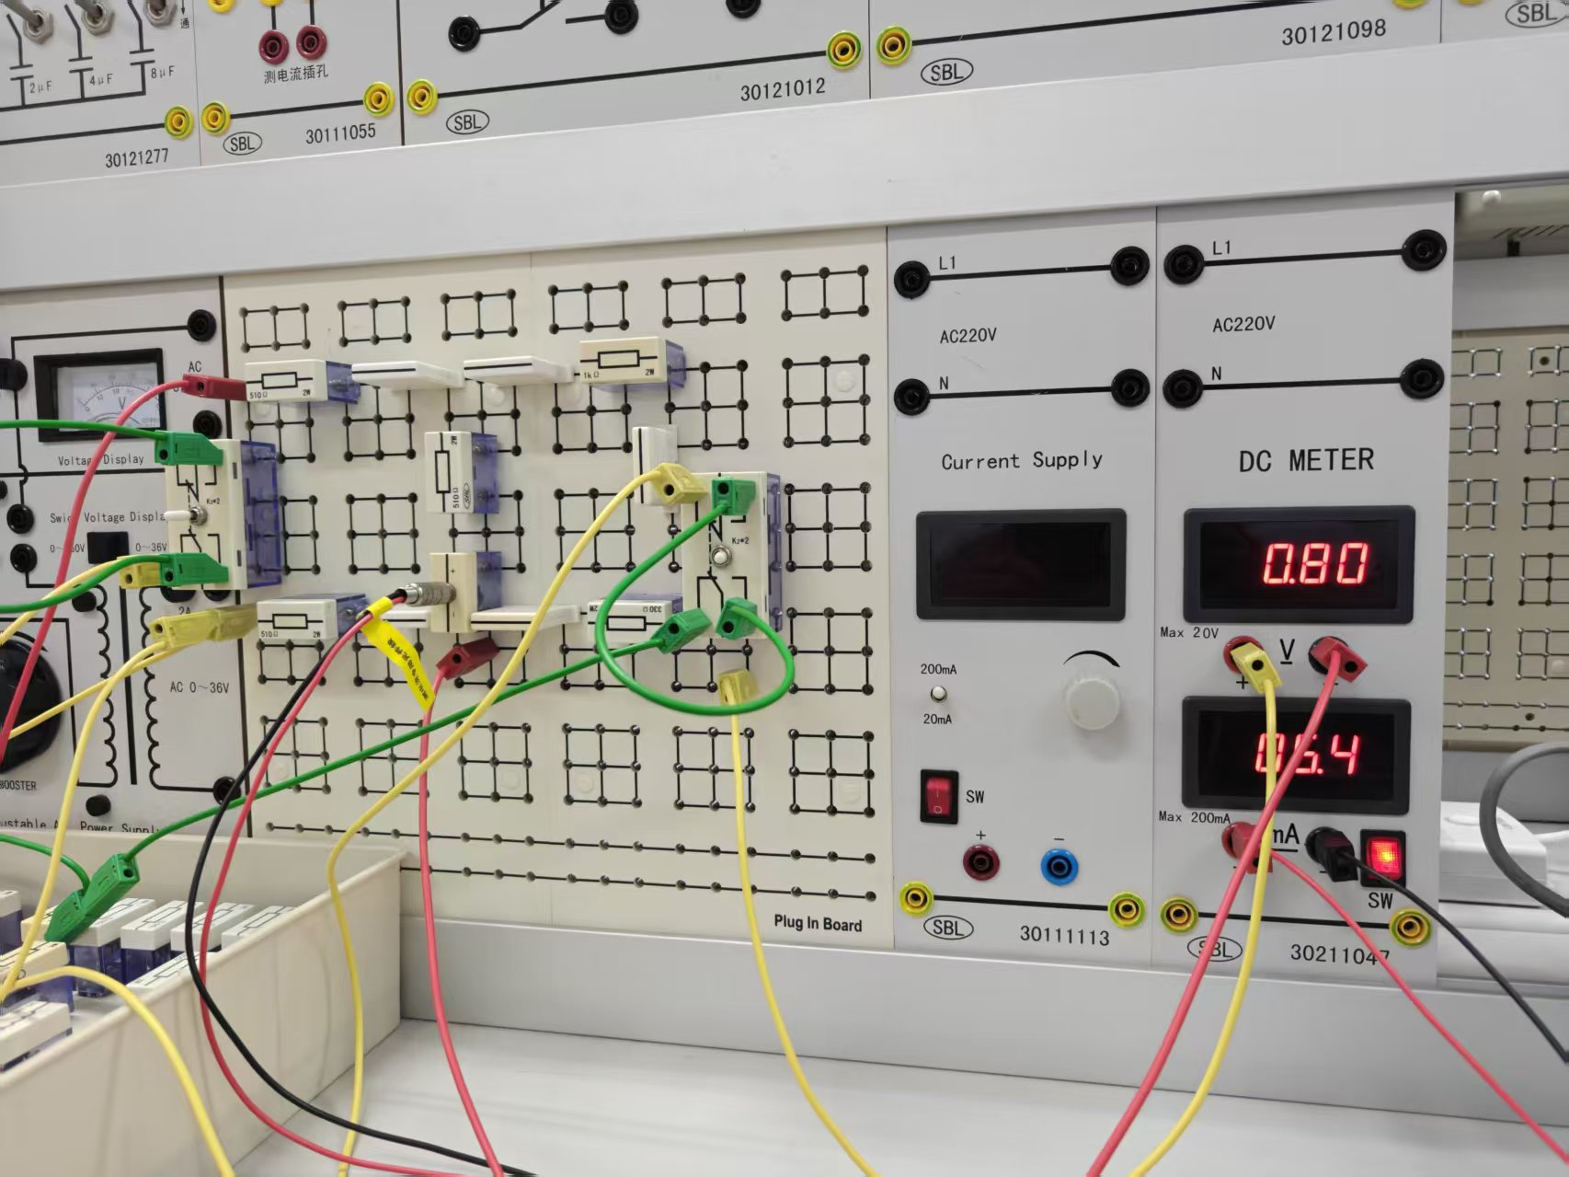
2．U_{S2}电源单独作用（将开关S₁投向短路侧，开关S₂投向U_{S2}侧），画出电路图，标明各电流、电压的参考方向。
重复步骤1的测量并将数据记录记入表格4—１中。
3．U_{S1}和U_{S2}共同作用时（开关S₁和S₂分别投向U_{S1}和U_{S2}侧），各电流、电压的参考方向见图4－2。
完成上述电流、电压的测量并将数据记录记入表格4—１中。
4．将开关S₃投向二极管VD侧，即电阻R₅换成一只二极管1N4007，重复步骤１～3的测量过程，并将数据记入表4—２中。
表4—２ 实验数据二
测量项目  实验内容 | U_{S1}  (V) | U_{S2}  (V) | I₁  (mA) | I₂  (mA) | I₃  (mA) | U_{AB}  (V) | U_{CD}  (V) | U_{AD}  (V) | U_{DE}  (V) | U_{FA}  (V)
U_{S1}单独作用 | 12 | 0 | 8.9 | -2.4 | 6.2 | 2.72 | 0.63 | 3.35 | 4.53 | 4.50
U_{S2}单独作用 | 0 | 6 | 0 | 0 | 0 | 0 | -6.0 | 0 | 0 | 0
U_{S1}, U_{S2}共同作用 | 12 | 6 | 8.0 | 0 | 8.1 | 0 | -2.09 | 4.29 | 4.12 | 4.14
U_{S2}单独作用 | 0 | 12 | 0 | 0 | 0 | 0 | -12.0 | 0 | 0 | 0
五．实验注意事项
1．用电流插头测量各支路电流时，应注意仪表的极性，及数据表格中“＋、－”号的记录。
2．注意仪表量程的及时更换。
3．电压源单独作用时，去掉另一个电源，只能在实验板上用开关S1或S2操作，而不能直接将电压源短路。

六．预习与思考题
1．叠加原理中U_{S1}, U_{S2}分别单独作用，在实验中应如何操作？可否将要去掉的电源（U_{S1}或U_{S2}）直接短接？
当 US1 单独作用时，应保留 US1，并将另一电源 US2 置零。
具体操作为：对直流电压源，置零时用短路线代替，使其端电压为 0V；若涉及电流源，则应将不作用的电流源开路，使其输出电流为 0A。
需要注意，只有电压源置零时才可用短接方式处理，因为理想电压源内阻为零，短接符合其置零等效条件；电流源置零应开路，若直接短接可能产生过大电流并损坏设备。因此叠加实验中应先确认电源类型，再采用相应的置零方法。
2．实验电路中，若有一个电阻元件改为二极管，试问叠加性还成立吗？为什么？
叠加性不再成立。
原因如下：
叠加原理仅适用于线性电路，即电路元件的伏安关系应满足线性条件。
二极管具有非线性特性。
二极管的伏安特性曲线不是线性的，正向导通时端电压近似稳定，反向截止时电流极小，电压与电流不成比例。
当多个电源同时作用时，二极管的导通或截止状态可能不同于各电源单独作用时的状态，因此电流、电压结果不能通过简单相加获得。
七．实验报告要求
1．根据表4－1实验数据一，通过求各支路电流和各电阻元件两端电压，验证线性电路的叠加性与齐次性。
2．各电阻元件所消耗的功率能否用叠加原理计算得出？试用上述实验数据计算、说明。
电阻元件消耗的功率不能直接由叠加原理求得。叠加定理适用于线性电路中的电压、电流等线性量，而功率 P=I^2R 或 P=UI 不是线性量，因此不能按叠加方式计算。可根据表中数据分别用 P=UI 求出各电阻元件功率，并由此说明功率不满足叠加定理。
3．根据表4－1实验数据一，当U_{S1}＝U_{S2}＝12V时，用叠加原理计算各支路电流和各电阻元件两端电压。
4．根据表4－2实验数据二，说明叠加性和齐次性是否适用该实验电路。
由实验数据可知，含二极管的实验电路不满足叠加性和齐次性。其根本原因在于二极管属于非线性元件，使整个电路不再是线性电路。

实验四 电压源、电流源及其电源等效变换

一．实验目的
1．掌握建立电源模型的方法。
2．掌握电源外特性的测试方法。
3．加深对电压源和电流源特性的理解。
4．研究电源模型等效变换的条件。

二．原理说明
1．电压源和电流源
电压源具有端电压保持恒定不变，而输出电流的大小由负载决定的特性。其外特性，即端电压U与输出电流I的关系U ＝ f (I) 是一条平行于Ｉ轴的直线。实验中使用的恒压源在规定的电流范围内，具有很小的内阻，可以将它视为一个电压源。
电流源具有输出电流保持恒定不变，而端电压的大小由负载决定的特性。其外特性，即输出电流I与端电压U的关系I ＝ f (U) 是一条平行于U轴的直线。实验中使用的恒流源在规定的电流范围内，具有极大的内阻，可以将它视为一个电流源。
2．实际电压源和实际电流源
实际上任何电源内部都存在电阻，通常称为内阻。因而，实际电压源可以用一个内阻R_{S}和电压源U_{S}串联表示，其端电压U随输出电流I增大而降低。在实验中，可以用一个小阻值的电阻与恒压源相串联来模拟一个实际电压源。
实际电流源是用一个内阻R_{S}和电流源I_{S}并联表示，其输出电流I随端电压U增大而减小。在实验中，可以用一个大阻值的电阻与恒流源相并联来模拟一个实际电流源。
3．实际电压源和实际电流源的等效互换
一个实际的电源，就其外部特性而言，既可以看成是一个电压源，又可以看成是一个电流源。若视为电压源，则可用一个电压源Us与一个电阻R_{S}相串联表示；若视为电流源，则可用一个电流源I_{S}与一个电阻R_{S}相并联来表示。若它们向同样大小的负载供出同样大小的电流和端电压，则称这两个电源是等效的，即具有相同的外特性。
实际电压源与实际电流源等效变换的条件为：
（1）取实际电压源与实际电流源的内阻均为R_{S}；
（2）已知实际电压源的参数为Us和R_{S}，则实际电流源的参数为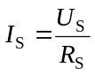和R_{S}，
若已知实际电流源的参数为Is和R_{S}，则实际电压源的参数为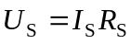和R_{S}。

三．实验设备
1．直流数字电压表、直流数字电流表；
2．恒压源（双路0～30V可调）；
3．恒流源（0～200mA可调）；
4．EEL－51S组件、弱电元件箱。

四．实验内容
S
U
1
R
2
R
V
mA
图 5－1
1．测定电压源（恒压源）与实际电压源的外特性
实验电路如图5－1所示，图中的电源U_{S}用恒压源0～＋30V可调电压输出端，并将输出电压调到＋6V，R₁取200Ω的固定电阻，R₂取470Ω的电位器。调节电位器R₂，令其阻值由大至小变化，将电流表、电压表的读数记入表5－1中。
表5－1 电压源（恒压源）外特性数据
I (mA) | 5.6 | 6.3 | 7.8 | 9.3 | 10.8 | 12.8 | 20.4
U (V) | 6.00 | 6.00 | 6.00 | 6.00 | 6.00 | 6.00 | 6.00
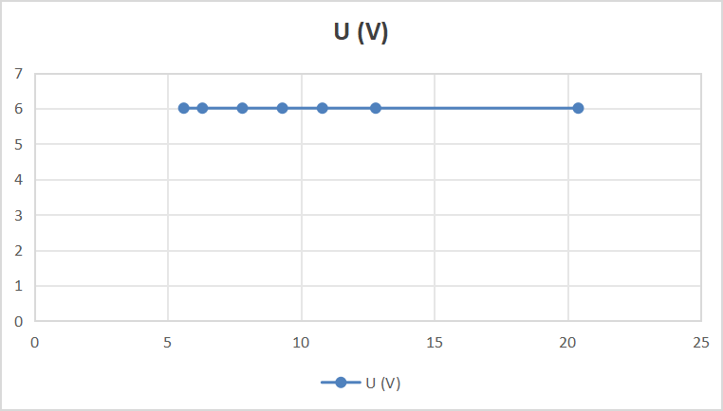
在图5－1 电路中，将电压源改成实际电压源，如图5－2所示，图中内阻R_{S}取51Ω的固定电阻，调节电位器R₂，令其阻值由大至小变化，将电流表、电压表的读数记入表5－2中。
U
1
R
2
R
V
mA
图 5－2
S
R

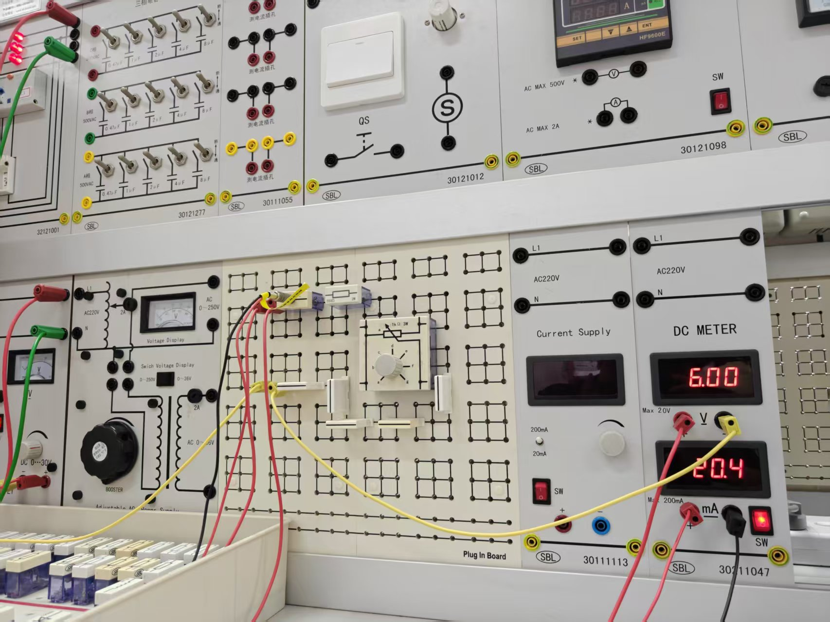

表5－2 实际电压源外特性数据
I (mA) | 16.0 | 11.5 | 7.0 | 5.8 | 4.9
U (V) | 5.20 | 5.43 | 5.66 | 5.72 | 5.77
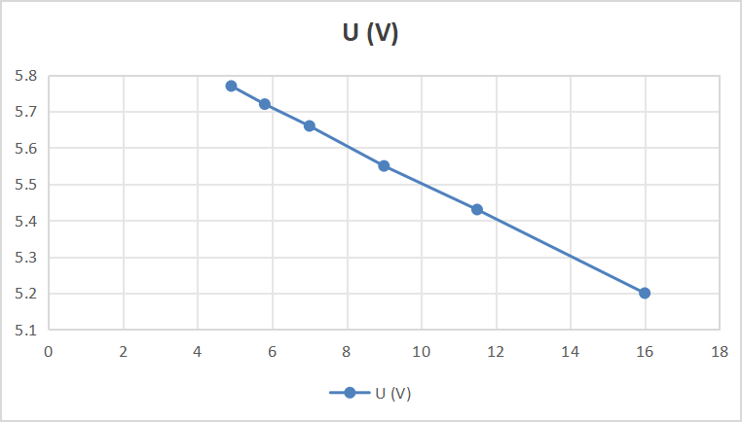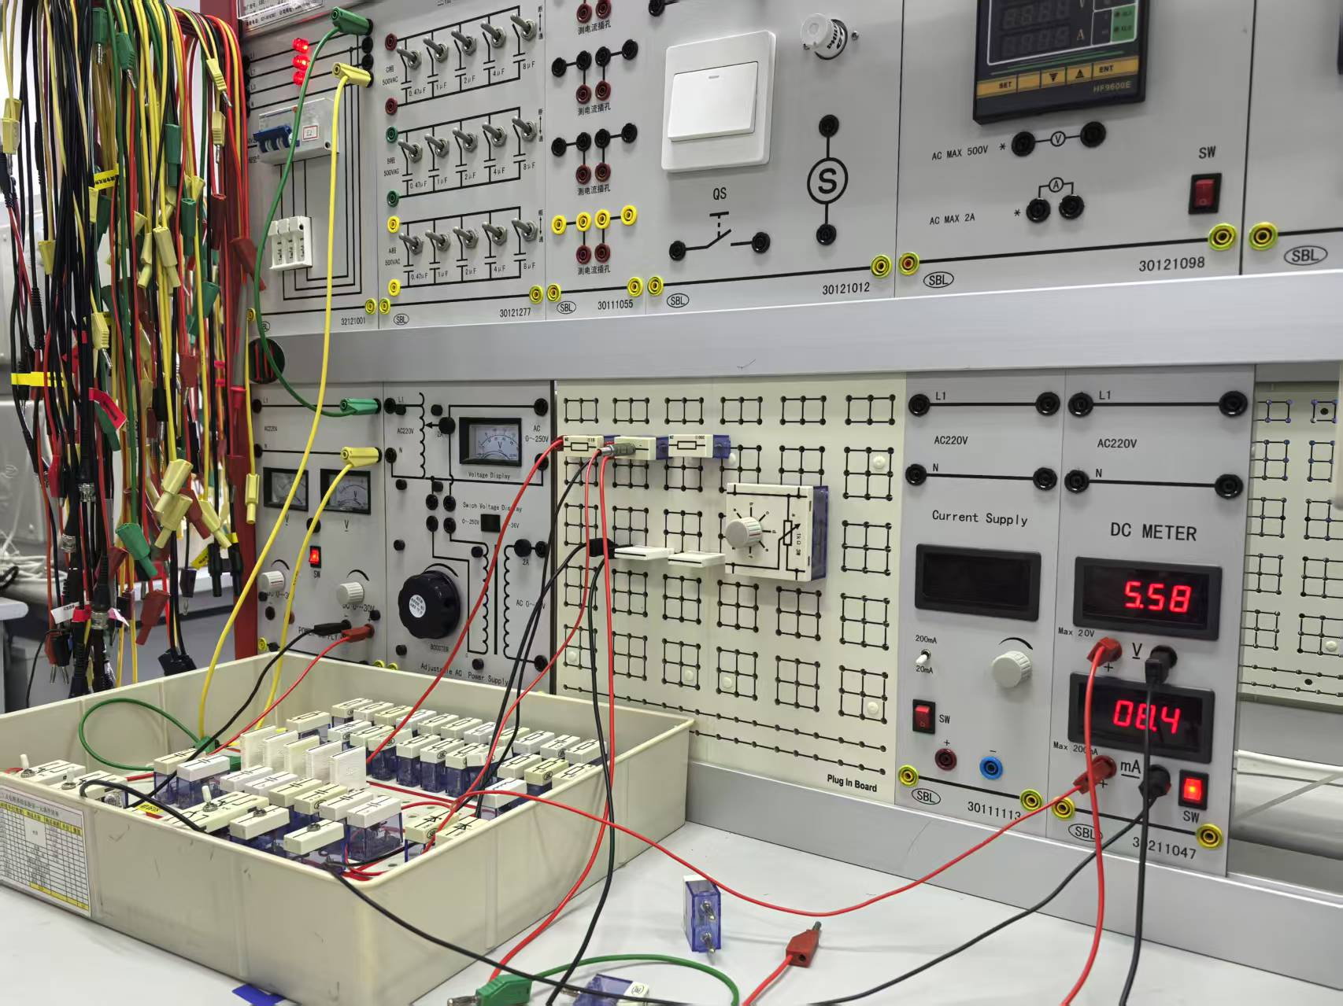

2．测定电流源（恒流源）与实际电流源的外特性
2
R
S
I
S
R
V
图 5－3
按图5－3接线，图中I_{S}为恒流源，调节其输出为5mA（用毫安表测量），R₂取470Ω的电位器，在R_{S}分别为1kΩ和∞两种情况下，调节电位器R₂，令其阻值由大至小变化，将电流表、电压表的读数记入自拟的数据表格中。
表5—3 电流源（恒流源）外特性数据
I (mA) | 5.0 | 5.0 | 5.0 | 5.0 | 5.0 | 5.0 | 5.0
U (V) | 0 | 0.74 | 1.42 | 2.14 | 2.91 | 4.09 | 4.75
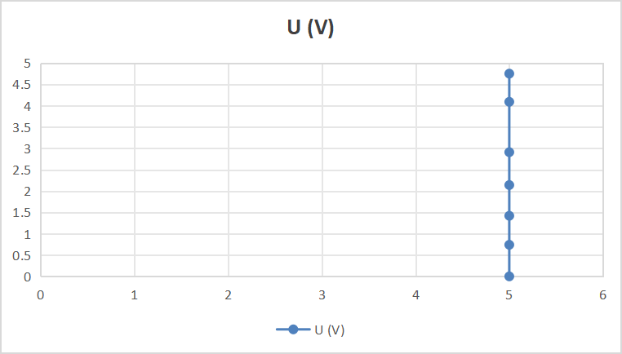
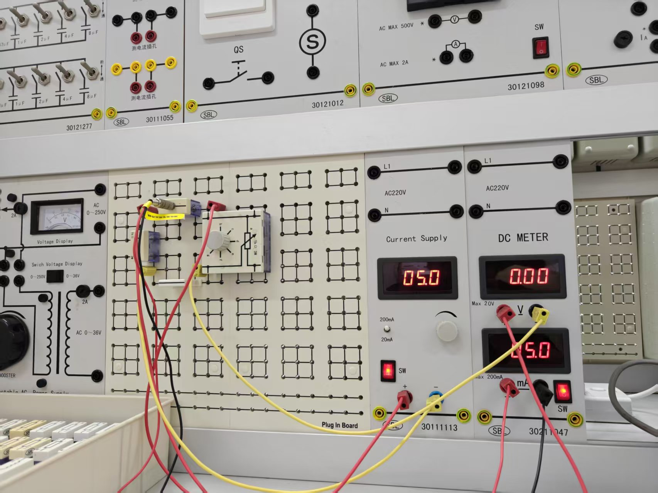
表5—4 实际电流源外特性数据
I (mA) | 5.0 | 4.4 | 3.9 | 3.5 | 3.1 | 2.7 | 2.5
U (V) | 0 | 0.56 | 1.01 | 1.47 | 1.84 | 2.26 | 2.45
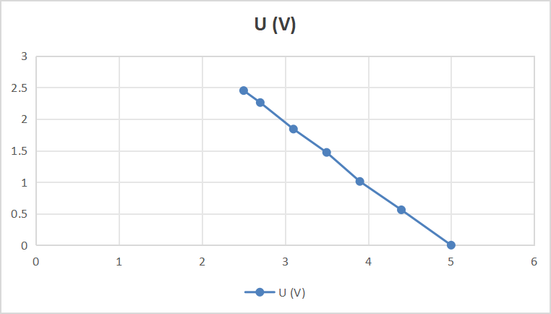
3．研究电源等效变换的条件
按图5－4电路接线，其中(a)、(b)图中的内阻R_{S}均为51Ω，负载电阻R均为200Ω。
在图5－4 (a)电路中，U_{S}用恒压源0～＋30V可调电压输出端，并将输出电压调到＋6V，记录电流表、电压表的读数。然后调节图5－4 (b)电路中恒流源I_{S}，令两表的读数与图5－4(a)的数值相等，记录I_{S}之值，验证等效变换条件的正确性。
S
U
R
V
mA
S
R
R
V
mA
S
R
S
I
图 5－4
(a)
(b)
Us(V)) | I(mA) | Is(mA)
4.85 | 24.6 | 0.56

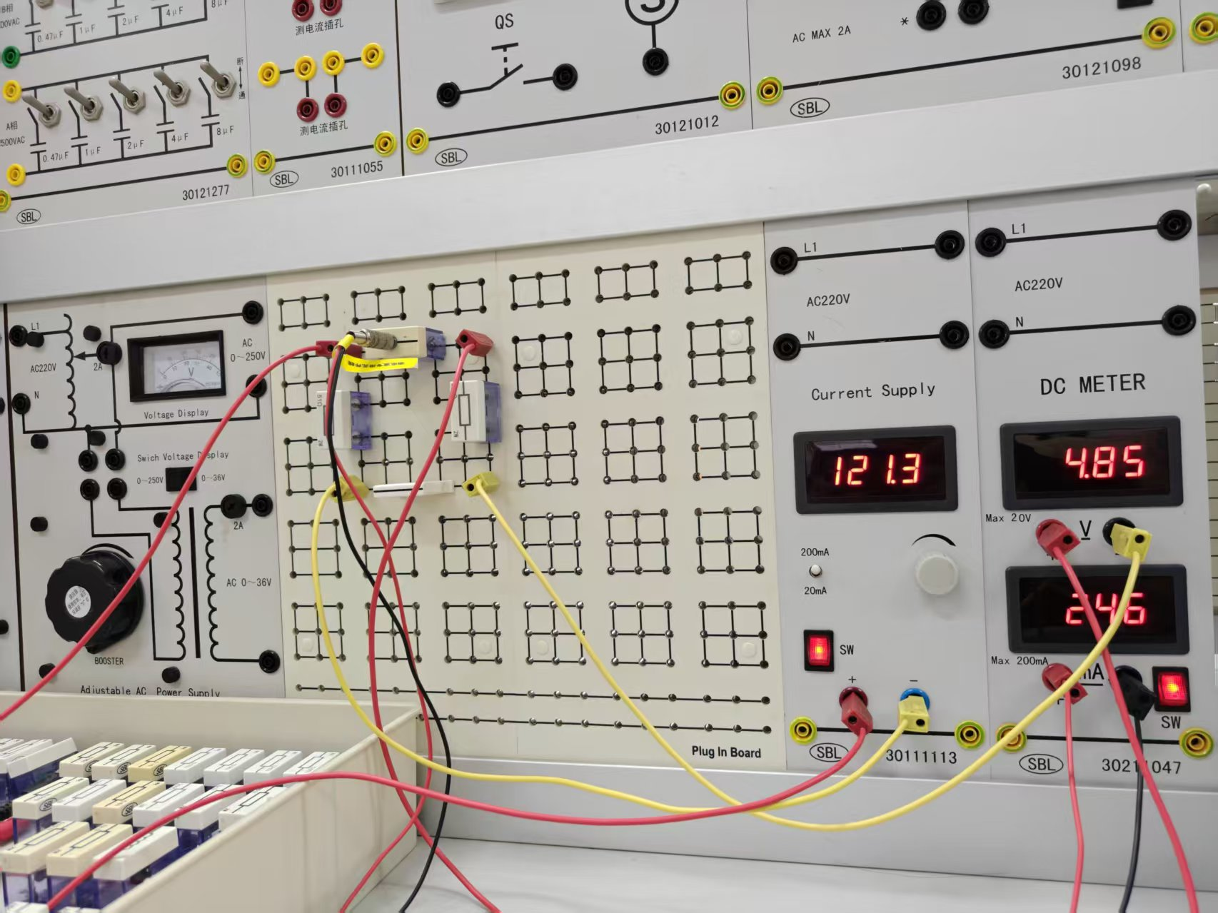
五．实验注意事项
1．在测电压源外特性时，不要忘记测空载（I＝0）时的电压值；测电流源外特性时，不要忘记测短路（U＝0）时的电流值，注意恒流源负载电压不可超过20V，负载更不可开路。
2．换接线路时，必须关闭电源开关。
3．直流仪表的接入应注意极性与量程。

六．预习与思考题
1．电压源的输出端为什么不允许短路？电流源的输出端为什么不允许开路？
电压源不应短路。
理想电压源内阻 R=0，输出电压保持为 US。
若电压源输出端被短接，即负载电阻 RL=0，则短路电流理论上会趋于无穷大，实际中可能远超电源额定值，导致电源过热、损坏，甚至引发安全事故。
电流源不应开路。
理想电流源内阻 R=∞，输出电流保持为 IS。
若电流源输出端开路，即负载电阻趋于无穷大，则端电压理论上会趋于无穷大，可能击穿内部绝缘并带来高压危险。
实际电流源虽具有有限内阻，但开路时端电压仍可能升得很高，从而损坏元件或造成安全风险。
2.说明电压源和电流源的特性，其输出是否在任何负载下能保持恒值？

电源类别 | 理想条件下的恒值特性 | 实际条件下的近似恒值条件
理想电压源 | 任意负载下端电压均为 US | 仅为理想模型，实际中不存在完全理想电源
实际电压源 | 端电压会随负载变化 | 当 RL 远大于 R0 时可近似保持恒压
理想电流源 | 任意负载下输出电流均为 IS | 仅为理想模型，实际中不存在完全理想电源
实际电流源 | 输出电流会随负载变化 | 当 RL 远小于 R0 时可近似保持恒流

- 实际电压源与实际电流源的外特性为什么呈下降变化趋势，下降的快慢受哪个参数影响？
实际电压源：
实际电压源可看作理想电压源与内阻串联。负载电阻减小时，回路电流增大，内阻上的压降增大，因此输出电压下降。实际电流源：
实际电流源可看作理想电流源与内阻并联。负载电阻增大时，端电压升高，内阻分流增多，使输出电流减小。
外特性下降快慢主要受内阻 R 影响。对电压源而言，内阻越大，负载电流增大时内阻压降越明显，输出电压下降越快；对电流源而言，内阻越小，端电压升高时分流越明显，输出电流下降越快。
4．实际电压源与实际电流源等效变换的条件是什么？所谓‘等效’是对谁而言？电压源与电流源能否等效变换？
等效电流源的电流应等于电压源的短路电流。

也就是说，将电压源输出端短接时的回路电流应等于等效电流源的 IS。
两种等效电源的内阻应相等，即电压源内阻与电流源并联内阻数值一致。
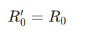
所谓“等效”，是指二者对外接负载 RL 产生的端电压和电流作用效果相同。
理想电源不能直接进行等效变换。
实际电源可以按条件进行等效变换。
七．实验报告要求
1．根据实验数据绘出电源的四条外特性，并总结、归纳两类电源的特性。
电压源和电流源在理想情况下分别保持输出电压或输出电流恒定；实际电压源和实际电流源受内阻及负载影响，输出量会随负载变化，不能保持完全恒定。
- 从实验结果，验证电源等效变换的条件。
验证条件为：两种电源的内阻相等，且满足换算关系 US=IS·RS，同时 US 与 IS 的方向关系应对应一致。
3．回答思考题。

实验五 戴维南定理和诺顿定理的验证

一．实验目的
1．验证戴维南定理、诺顿定理的正确性，加深对该定理的理解。
2．掌握测量有源二端网络等效参数的一般方法。

二．实验原理
1．戴维南定理和诺顿定理
戴维南定理指出：任何一个有源二端网络如图6－1（a），总可以用一个电压源U_{S}和一个电阻R_{S}串联组成的实际电压源来代替如图6－1（b），其中：电压源U_{S}等于这个有源二端网络的开路电压U_{OC}, 内阻R_{S}等于该网络中所有独立电源均置零(电压源短接，电流源开路)后的等效电阻R_{O}。
诺顿定理指出：任何一个有源二端网络如图6－1（a），总可以用一个电流源I_{S}和一个电阻R_{S}并联组成的实际电流源来代替如图6－1（c），其中：电流源I_{S}等于这个有源二端网络的短路电源I_{SC}, 内阻R_{S}等于该网络中所有独立电源均置零(电压源短接，电流源开路)后的等效电阻R_{O}。
U_{S}、R_{S}和I_{S}、R_{S}称为有源二端网络的等效参数。
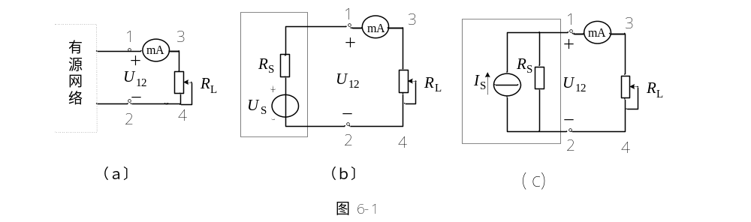
2．有源二端网络等效参数的测量方法
(1)开路电压、短路电流法
在有源二端网络输出端开路时，用电压表直接测其输出端的开路电压U_{OC}, 然后再将其输出端短路，测其短路电流I_{SＣ}，且内阻为：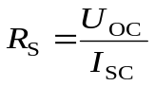。
若有源二端网络的内阻值很低时，则不宜测其短路电流。
OC
U
SC
I
U
U
Δ
I
Δ
O
N
I
N
U
图 6-2
(2)伏安法
一种方法是用电压表、电流表测出有源二端网络的外特性曲线，如图6－2所示。开路电压为U_{OC}，根据外特性曲线求出斜率tgφ，则内阻为：
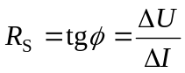。
另一种方法是测量有源二端网络的开路电压U_{OC}，以及额定电流I_{N}和对应的输出端额定电压U_{N}，如图6－1所示，则内阻为：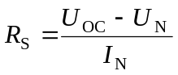。
(3)半电压法
如图6－3所示，当负载电压为被测网络开路电压U_{OC}一半时，负载电阻R_{L}的大小（由电阻箱的读数确定）即为被测有源二端网络的等效内阻R_{S}数值。
S
U
OC
U
S
R
L
R
V
2
OC
U
+
-
图 6-3
有源网络
S
U
S
R
V
U
+
-
图 6-4
恒
压
源
有源网络

(4)零示法
在测量具有高内阻有源二端网络的开路电压时，用电压表进行直接测量会造成较大的误差，为了消除电压表内阻的影响，往往采用零示测量法，如图6－4所示。零示法测量原理是用一低内阻的恒压源与被测有源二端网络进行比较，当恒压源的输出电压与有源二端网络的开路电压相等时，电压表的读数将为“0”，然后将电路断开，测量此时恒压源的输出电压U，即为被测有源二端网络的开路电压。

三．实验设备
1．直流数字电压表、直流数字电流表；
2．恒压源（双路0～30V可调）；
3．恒源流（0～200mA可调）；
4．弱电元件箱；
5．EEL－51S组件。

四．实验内容
被测有源二端网络如图6-5所示.。
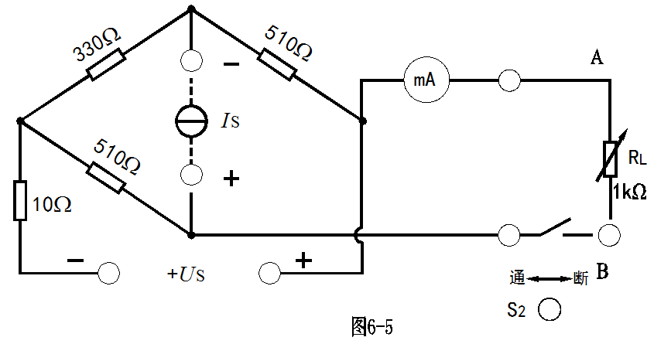
1．在图6-5所示线路接入恒压源U_{S}＝12V和恒流源I_{S}＝20mA及可变电阻R_{L}。
测开路电压U_{OC}：在图6－5电路中，断开负载R_{L}，用电压表测量开路电压U_{OC}，将数据记入表6－1中。
测短路电流I_{SＣ}：在图6－5电路中，将负载R_{L}短路，用电流表测量短路电流I_{SＣ}，将数据记入表6－1中。
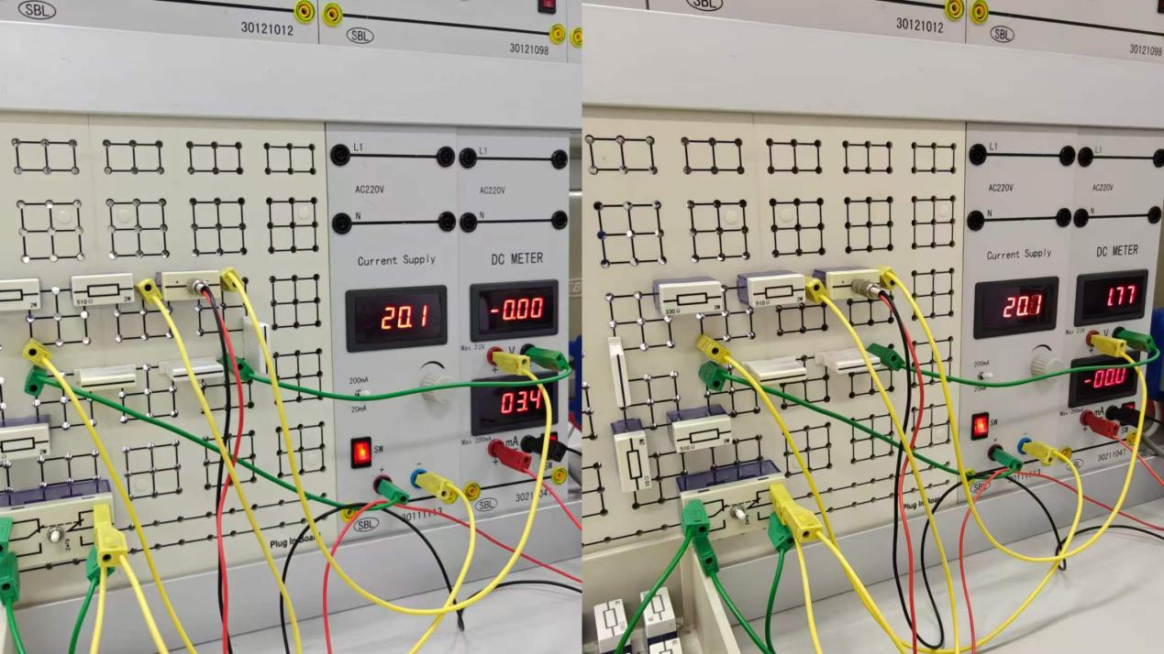
表6-1
Uoc(V) | Isc(mA) | Rs=Uoc/Isc
1.77 | 3.4 | 520.59
2．负载实验
测量有源二端网络的外特性：在图6－5电路中，改变负载电阻R_{L}的阻值，逐点测量对应的电压、电流，将数据记入表6－6中。并计算有源二端网络的等效参数U_{S}和R_{S}。

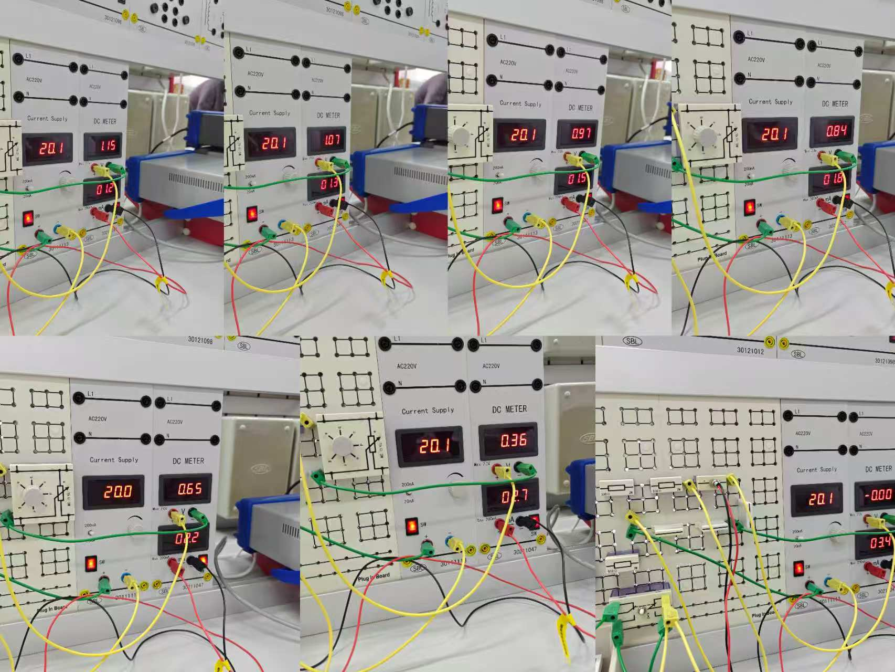
表6-2
R_{L}(Ω) | g | f | e | d | c | b | a
U(V) | 1.15 | 1.07 | 0.97 | 0.86 | 0.65 | 0.36 | 0
I(mA) | 1.2 | 1.3 | 1.5 | 1.8 | 2.2 | 2.7 | 3.4
3．验证戴维南定理
测量有源二端网络等效电压源的外特性：图6－1(ｂ)电路是图6－5的等效电压源电路，图中，电压源U_{S}用恒压源的可调稳压输出端，调整到表6－1中的U_{OC}数值，内阻R_{S}按表6－1中计算出来的R_{S}（取整）选取固定电阻。然后，用电阻箱改变负载电阻R_{L} 的阻值，逐点测量对应的电压、电流，将数据记入表6－3中。
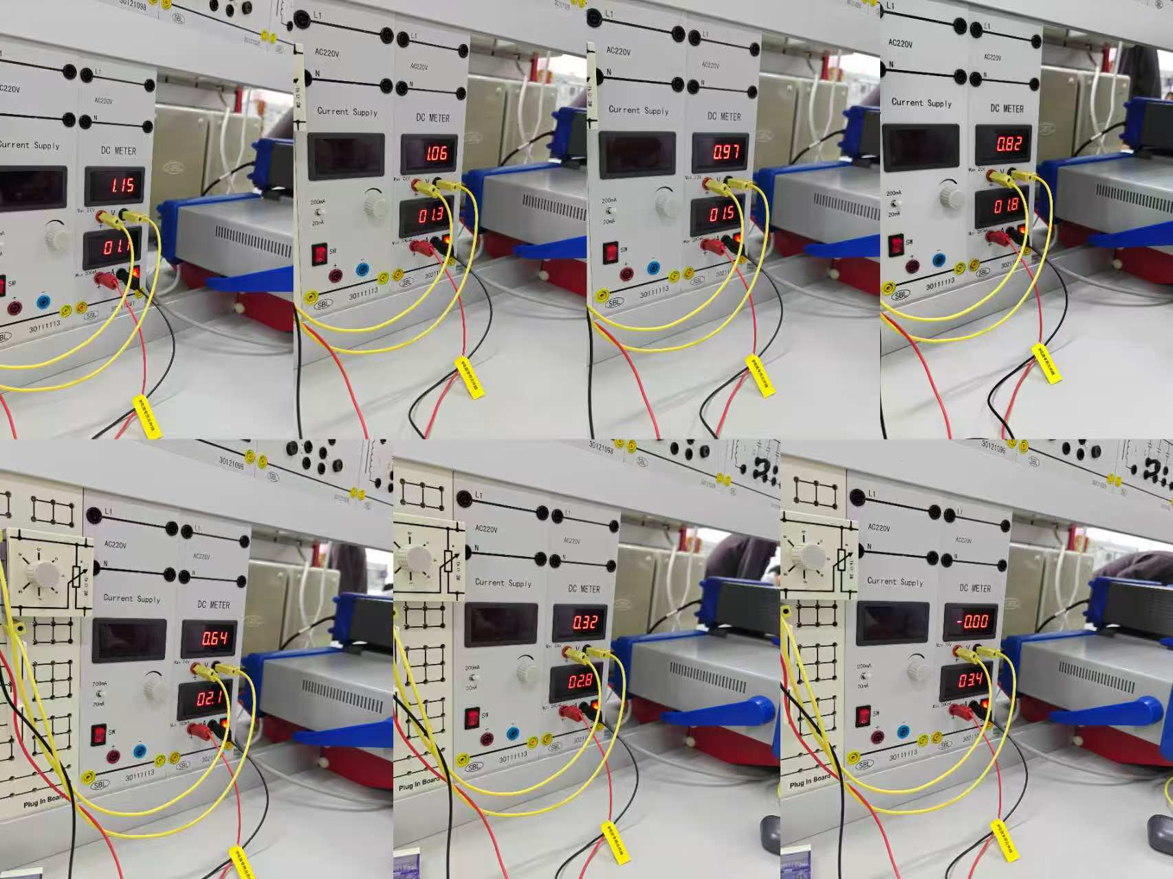
表6-3有源二端网络等效电流源的外特性数据
R_{L}(Ω) | g | f | e | d | c | b | a
U(V) | 1.15 | 1.06 | 0.97 | 0.82 | 0.64 | 0.32 | 0
I(mA) | 1.1 | 1.3 | 1.5 | 1.8 | 2.1 | 2.8 | 3.4
测量有源二端网络等效电流源的外特性：恒流源调整到表6－1中的I_{SC}数值，内阻R_{S}按表6－1中计算出来的R_{S}（取整）选取固定电阻。然后，用电阻箱改变负载电阻R_{L} 的阻值，逐点测量对应的电压、电流，将数据记入表6－4中。
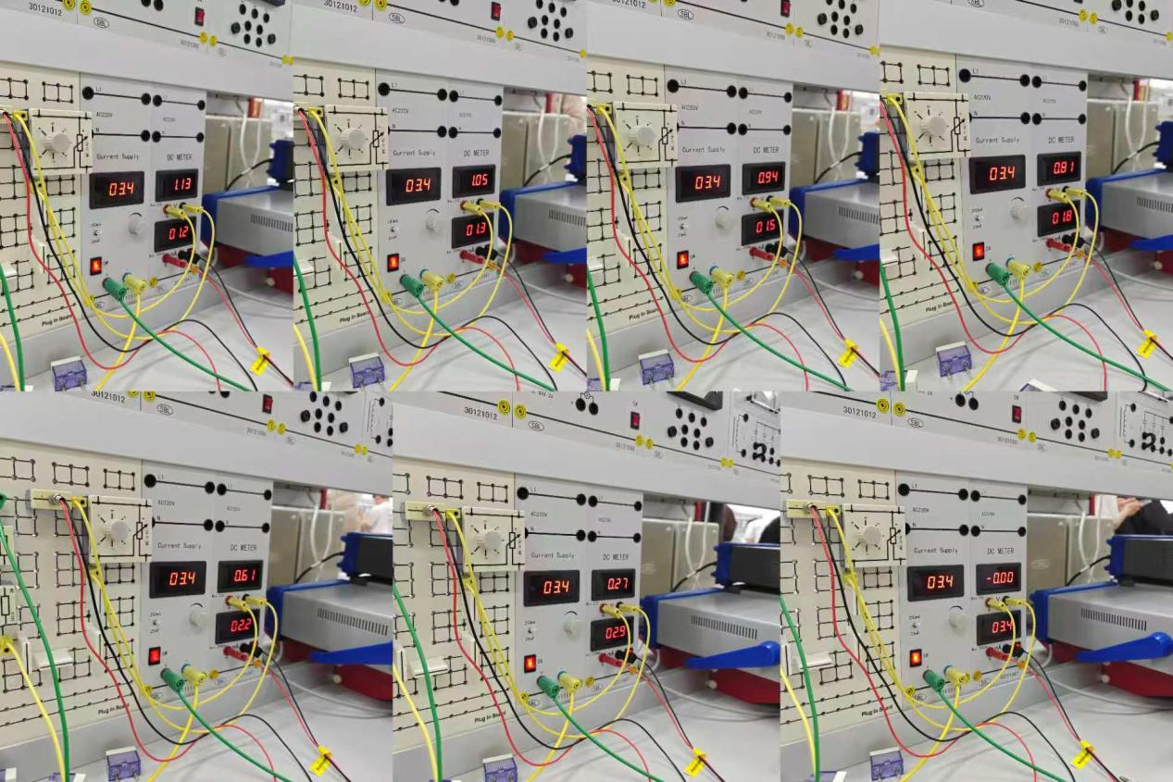
表6－4有源二端网络等效电流源的外特性数据
R_{L}(Ω) | g | f | e | d | c | b | a
U_{AB}(V) | 1.13 | 1.05 | 0.94 | 0.81 | 0.61 | 0.27 | 0
I(mA) | 1.2 | 1.3 | 1.6 | 1.8 | 2.2 | 2.9 | 3.4
4．测定有源二端网络等效电阻(又称入端电阻)的其它方法：将被测有源网络内的所有独立源置零(将电流源I_{Ｓ}去掉，也去掉电压源，并在原电压端所接的两点用一根短路导线相连)，然后用伏安法或者直接用万用表的欧姆档去测定负载R_{Ｌ}开路后A.,B两点间的电阻，此即为被测网络的等效内阻Req或称网络的入端电阻R₁。
Req==518(Ω)
5．用半电压法和零示法测量被测网络的等效内阻Ro及其开路电压Uoc。
6．用半电压法和零示法测量有源二端网络的等效参数
半电压法：在图6－5电路中，首先断开负载电阻R_{L}，测量有源二端网络的开路电压U_{OC}，然后接入负载电阻R_{L}，调节R_{L}直到两端电压等于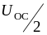为止，此时负载电阻R_{L}的大小即为等效电源的内阻R_{S}的数值。记录U_{OC}和R_{S}数值。
零示法测开路电压U_{OC}：实验电路如图6－４所示，其中：有源二端网络选用网络1，恒压源用0～30V可调输出端，调整输出电压U，观察电压表数值，当其等于零时输出电压U的数值即为有源二端网络的开路电压U_{OC}，并记录U_{OC}数值。

五．实验注意事项
1．测量时，注意电流表量程的更换。
2．改接线路时，要关掉电源。

六．预习与思考题
1．如何测量有源二端网络的开路电压和短路电流，在什么情况下不能直接测量开路电压和短路电流？
将网络外部的负载除去，直接用电压表和电流表测量开路电压和短路电流。当内阻过大
不可直接测开路电压，内阻过小不可直接测短路电流。
- 说明测量有源二端网络开路电压及等效内阻的几种方法，并比较其优缺点。
外加电压法，半功率法，直接测开路电压和短路电流法等。外加电压法测量准确，但
是操作复杂；半功率法的计算复杂，开路电压与短路电流测量简便，误差较大。

七．实验报告要求
1．回答思考题。
2．根据表6－1和表6－2的数据，计算有源二端网络的等效参数U_{S}和R_{S}。
Us=1.77v，Rs=520.59Ω
3．根据半电压法和零示法测量的数据，计算有源二端网络的等效参数U_{S}和R_{S}。
4．实验中用各种方法测得的U_{OC}和R_{S}是否相等？试分析其原因。
不尽相等。不同方法测量仪器都有一定的误差，且内阻等因素有影响且影响
- 根据表6－2、表6－3和表6－4的数据，绘出有源二端网络和有源二端网络等效电路的外特性曲线, 验证戴维南定理和诺顿定理的正确性。
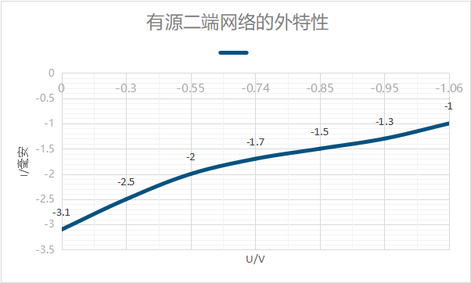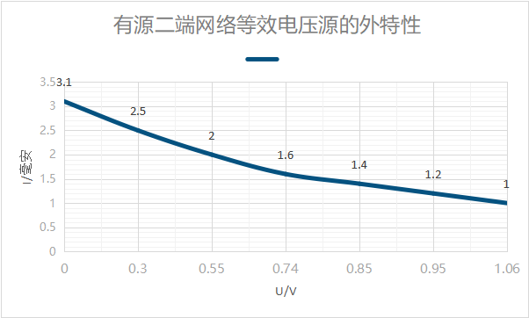
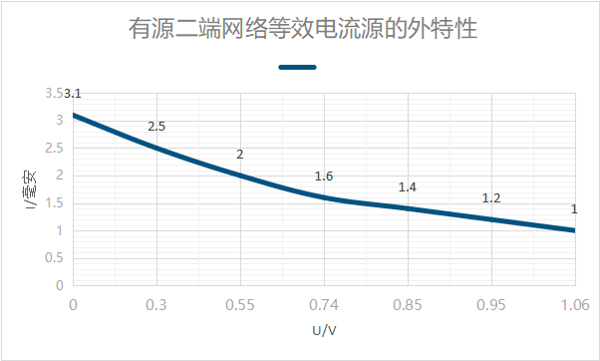
6．说明戴维南定理和诺顿定理的应用场合。
任何一个线性含源二端网络,对外部而言,总可以等效为一个电压源和电阻串联的电路模型；该电压源的电压等于网络的开路电压,电阻等于网络内部所有独立电源都不作用时的入端等效电阻.这就是戴维南定理. 戴维宁定理和诺顿定理只适用于线性网络,不适用于非线性网络.当只需求解电路中一条支路(或某一部分电路),用戴维宁定理较方便.戴维宁定理的本质是求解任一复杂含源一端口网络等效电路的方法.一个含独立电源、线性电阻和受控源的二端电路N,对两个端子来说都可等效为一个理想电流源并联内阻的模型.其理想电流源的数值为有源二端电路N的两个端子短路时其上的电流,并联的内阻等于N内部所有独立源为零时电路两端子间的等效电阻.

实验六 典型周期性电信号的观察和测量

一．实验目的
1 ．加深理解周期性信号的有效值和平均值的概念，学会计算方法；
2 ．了解几种周期性信号（正弦波、矩形波、三角波）的有效值、平均值和幅值的关系；
3．掌握信号源的使用方法。
二．原理说明
正弦波、矩形波、三角波都属于周期性信号， 它们的电压波形如图 6－1 (a)、(b)、(c) 所 示，图中各波形的幅值为 Um ,周期为 T。用有效值表示周期性信号的大小（作功能力），平均值表 示周期性信号在一个周期里平均起来的大小，本实验是取波形绝对值的平均值，它们都与幅值有一 定关系。
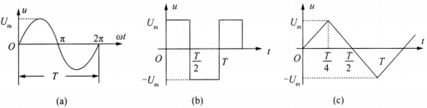
图 6－1
1 ．正弦波电压有效值、平均值的计算
如图 6-1 (a)所示，设正弦波电压 u = Um sin① t ，
有效值 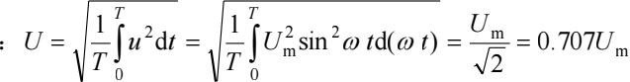
正弦波电压的平均值为零，若按正弦波电压绝对值（即全波整流波形）计算，
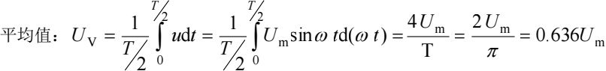
2 ．矩形波电压有效值、平均值的计算
如图 6－1 (b) 所示，有效值等于电压的“方均根 ”，由于电压波形对称，只计算半个周期即可，
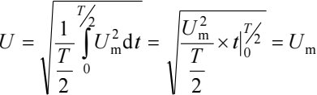
取波形绝对值的平均值，同样，只计算半个周期即可，

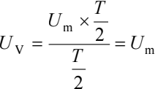
3．三角波电压有效值、平均值的计算
如图 6－1 (a)所示，由于波形对称，在四分之一个周期里， 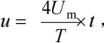 则有效值：

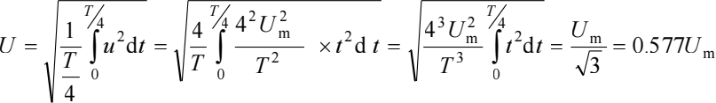
取波形绝对值的平均值，同样，只计算四分之一个周期即可，
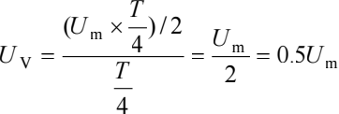

三．实验设备
1 ．示波器。
2 ．信号源。
3．电工综合实验台
四．实验内容
1 ．观测正弦波的波形和幅值
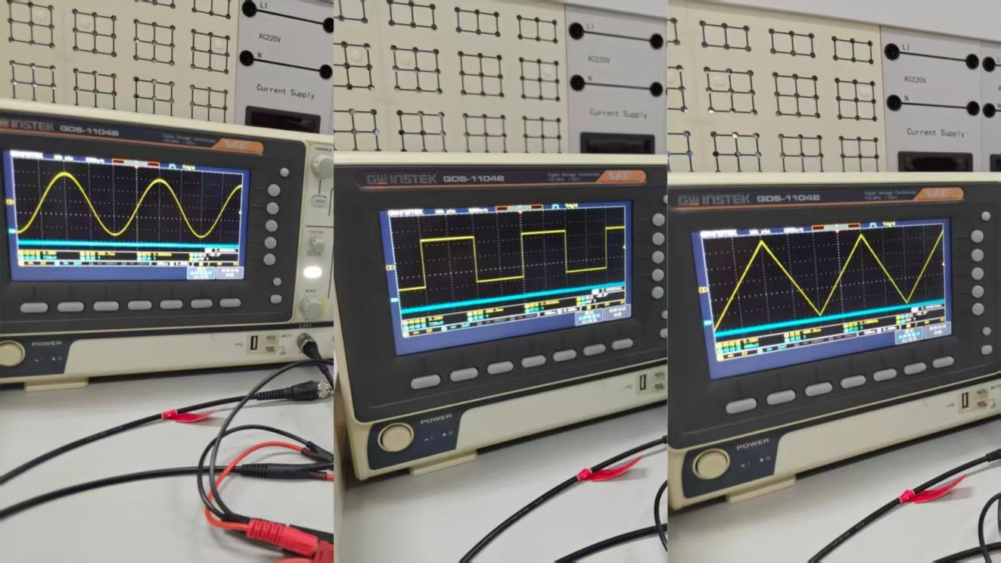
a .将信号源的‘波形选择9开关置正弦波信号位置上；
b .将信号源的信号输出端与示波器连接；
c.接通信号源电源，调节信号源的频率旋钮（包括“频段选择 ”开关、频率粗调和频率细调旋钮） , 使输出信号的频率为1 kHz（由频率计读出），调节输出信号的‘ 幅值调节9旋钮，使信号源输出“幅 值 ”为1V,观察波形。
2 ．观测矩形波的波形和幅值
将信号源的“波形选择开关 ”置方波信号位置上，重复上述步骤。
3．观测三角波的波形和幅值，将信号源的“波形选择 ”开关置锯齿波信号位置上，重复上述步骤。
 | 幅值(mV) | 周期(ms) | 有效值(mV) | 平均值(mV)
正弦波 | 560 | 1 | 395.92 | 356.16
三角波 | 552 | 1 | 318.504 | 276
矩形波 | 569 | 1 | 569 | 569
五．思考题
1 ．了解周期性信号有效值、平均值和幅值的概念。
2 ．若正弦波、矩形波、三角波的幅值均为 1V，试计算它们的有效值和平均值（正弦波的平均 值按全波整流波形计算）。
正弦波的有效值为幅值的0.707倍，平均值为0.636倍；
矩形波的有效值为幅值的方均根值，平均值等于幅值；
角波的有效值为幅值的0。577倍，平均值为0.5倍。

实验七 R C串、并联选频网络特性的测试

一、实验目的
1 ．研究 R C串、并联电路及 R C双 T 电路的频率特性。

2 ．学会用示波器测定 R C网络的幅频特性和相频特性。
3 ．熟悉文氏电桥电路的结构特点及选频特性。

二．实验原理
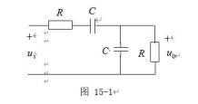
图 15－1所示 R C串、并联电路的频率特性：
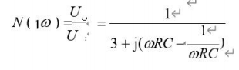
其中幅频特性为：
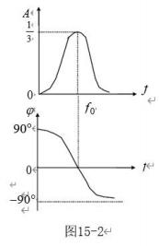
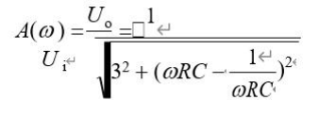
相频特性为：
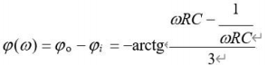
uO 与 uI 同相，即电路发生谐振，谐振频率。就是说，当信号频率为 f0 时， R C串、并联电路的输出电压 uO 与输入电压 ui 同相，其大小是输入电 压的三分之一，这一特性称为 R C串、并联电路的选频特性，该电路又称为文 氏电桥。测量频率特性用<逐点描绘法’，图 15－3 为用双踪示波器测量 R C网 络频率特性的测试图
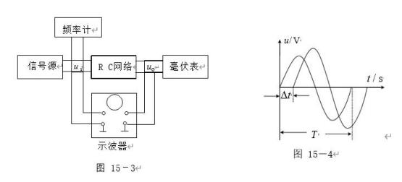
测量幅频特性：保持信号源输出电压（即 R C网络输入电压）Ui 恒定，改变频率 f , 并测量对应的 R C 网络输出电压 UO ，计算出它们的比值 A ＝UO／UI ，然后逐点描绘出幅频特性；
测量相频特性：保持信号源输出电压（即 R C网络输入电压）Ui 恒定，改变频率 f , 用双踪示波器观察 uO 与 ui 波形，如图 15－4 所示，若两个波形的延时为 Δ t , 周期为 T，则它们的相位差然后逐点描绘出相 频特性。用同样方法可以测量 R C双 T 电路的幅频特性， R C双 T 电路见图 15－5 ，其幅频特性具有带阻特 性，如图 15－6 所示。

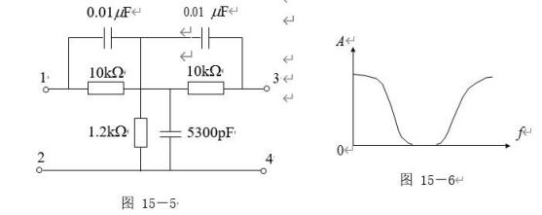

三．实验设备
1.信号源（自备）；
2.EEL－51S 组件、弱电元件箱；
3.双踪示波器(自备)。

四．实验内容
1.测量 R C串、并联电路的幅频特性
实验电路如图 15－3 所示，其中，RC 网络的参数选择为： R=200Ω , C = 2 . 2 μF （在 NEEL—003 组 件上） ，信号源输出正弦波电压作为电路的输入电压 ui ，调节信号源输出电压幅值，使 Ui ＝2V 。改变信号 源正弦波输出电压的频率f（由频率计读得） ，并保持 Ui=2V 不变，测量输出电压 U 0 （可先测量 A = 1/3 时 的频率fo ，然后再在fo 左右选几个频率点，测量 U 0 ），将数据记入表 15－ 1 中。在图 15－3 的 RC 网络中，选取另一组参数： R=2kΩ , C =0. 1μF , 重复上述测量，将数据记入表 15－1 中。
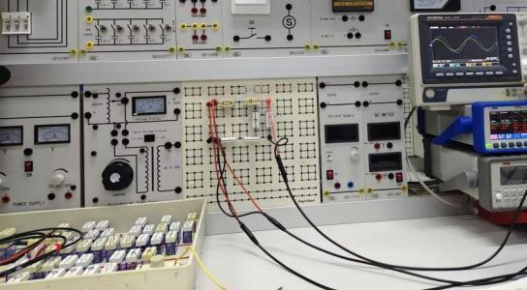
表 15－1 幅频特性数据

R=2k  C=0. 1 | ,  F | f(Hz) | 409. 7 | 57–. 7 | 695. 7 | 759. 7 | 809. 7 | 909. 7 | 1034. 7 | 1184. 7
R=2k  C=0. 1 | ,  F | UO(V) | 0.288 | 0.316 | 0.32 | 0.324 | 0.318 | 0.316 | 0.312 | 0.3
R=200  C=2.2 F |  | f(Hz) | 101. 7 | 176. 7 | 351. 7 | 361. 7 | 401. 7 | 476. 7 | 551. 7 | 651, 7
 |  | UO (V) | 0.23 | 0.28 | 0.29 | 0.31 | 0.308 | 0.292 | 0.28 | 0.272
2.测量R C串、并联电路的相频特性
所示，按实验原理中测量相频特性的说明，实验步骤同实验 1 ，将实验数据记入表 15－2 中。
3.测定 R C双 T电路的幅频特性
实验电路如图 15－3 所示，其中 RC 网络按图 15－5 连接，实验步骤同实验 1 ，将实验数据记入自拟的数据表格中。

表 15－2 相频特性数据

R=200Ω,  C=2.2μF |  | (Hz)  f |  | 100 |  | 200 |  | 300 |  | 361 | 400 |  | 500 | 600 | 700
 |  | T(ms) |  | 12 |  | 5 |  | 3.35 |  | 2.8 | 2.5 |  | 2.0 | 1.65 | 1.40
 |  | Δt (ms) |  | 1.25 |  | 0.3 |  | 0. 1 |  | 0 | 0.05 |  | 0.06 | 0. 1 | 0.15
 |  | φ |  | 37.5 |  | 21.6 |  | 10.75 |  | 0 | 7.2 |  | 10.8 | 21.8 | 38.57
R=2KΩ  R= 1KΩ C=0. 1μF |  | f(Hz) |  | 495 |  | 595 |  | 695 |  | 795 | 895 |  | 995 | 1095 | 1195
 |  | T(ms) |  | 2.05 |  | 1.68 |  | 1.46 |  | 1.3 | 1. 1 |  | 1.0 | 0.9 | 0.84
 |  | Δt ( μs) |  | 85 |  | 50 |  | 20 |  | 0 | 30 |  | 50 | 50 | 50
 |  | φ |  | 14.93 |  | 10.71 |  | 4.93 |  | 0 | 9.81 |  | 18.0 | 20.0 | 21.42
f(Hz) | 100 | 150 | 180 |  | 200 | 250 | 300 |  | 400 | 600
UO(V) | 1.91 | 1,884 | 1,861 |  | 1.845 | 1.796 | 1.742 |  | 1.619 | 1.364
T(ms) | 10 | 6.6 | 5.52 |  | 5.0 | 4.0 | 3.34 |  | 2.53 | 1.68
Δt (ms) | 0.3 | 0.32 | 0.28 |  | 0.3 | 0.27 | 0.25 |  | 0.26 | 0.21

3. 测定RC双T电路的幅频特性
实验电路如图15－3 所示，其中RC网络按图15 -5 连接，实验步骤同实验1，将实验数据记入自拟的数据表格中。
五．实验注意事项
由于信号源内阻的影响，注意在调节输出电压频率时，应同时调节输出电压大小，使实验电路的输入电 压保持不变。

六．思考题
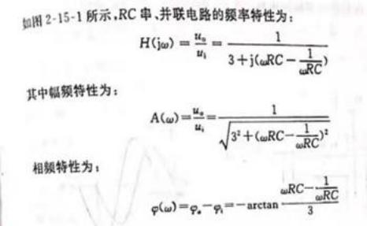
3.什么是 R C串、并联电路的选频特性？当频率等于谐振频率时， 电路的输出、输入有何关系？
R C 串、并联电路可以对频率有选择，使确定段频率的输出很小或很大，当 f=fo 时，RC 串、并联电路 的输出电压与输入电压同相，大小等于输入电压的 1/3。
七．实验报告要求
1. 根据表 15－1 和表 15－2 实验数据，绘制ＲＣ串、并联电路的两组幅频特性和相频特性曲线，找出谐振频率和幅频特性的最大值，并与理论计算值比较。
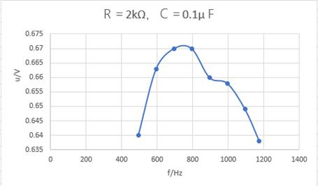
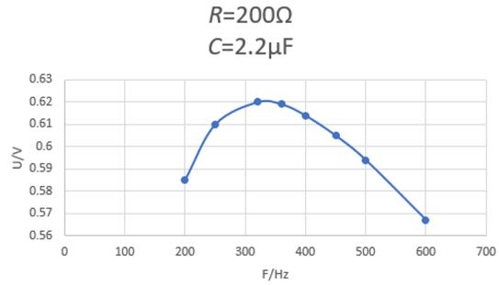
电压最大值为 2V，2*1/3=0.67V，在误差允许的范围内，理论值与测量值相等
2. 设计一个谐振频率为 1ｋHZ 文氏电桥电路，说明它的选频特性。
文氏电桥能够将特定频率即给文氏电桥的特征频率（由选频网络确定，对于 RC 串并联网络来说，特征频率是 1 除以 RC，振幅达到最大，为三分之一输入）。当出现谐振时，输入输出同相，选频网络相当于纯电阻。

实验八 正弦稳态交流电路相量的研究

一．实验目的
1．研究正弦稳态交流电路中电压、电流相量之间的关系。
2．掌握ＲＣ串联电路的相量轨迹及其作移相器的应用。
3．掌握日光灯线路的接线。
4．理解改善电路功率因数的意义并掌握其方法。
二．原理说明
1．在单相正弦交流电路中，用交流电流表则得各支中的电流值，用交流电压表测得回路各元件两端的电压值，它们之间的关系满足相量形式的基尔霍夫定律，即
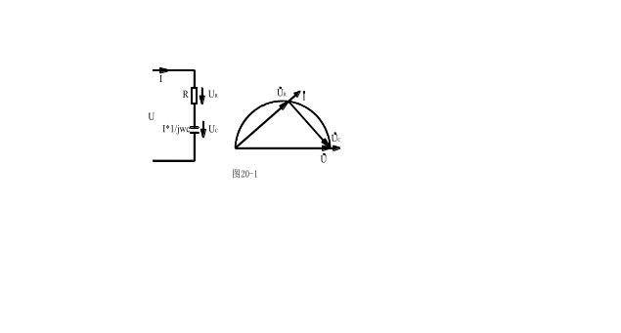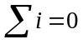
和
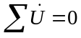 

2．如图10—１所示的RC串联电路，在正弦稳态信号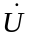的激励下，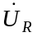与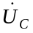保持有90°的相位差，即当阻值Ｒ改变时，的相量轨迹是一个半圆，,与三者形成一个直角形的电压三角形。R值改变时，可改变φ角的大小，从而达到移相的目的。
3．日光灯线路如图10—4所示，图中Ａ是日光灯管，Ｌ是镇流器，Ｓ是启辉器，Ｃ是补偿电容器，用以改善电路的功率因数（cosφ值）。有关日光灯的工作原理请自行翻阅有关资料。
三．实验设备
1．交流电压、电流、功率、功率因数表；
2．调压器；
3．30Ｗ镇流器，400V／4.7μＦ电容器，电流插头，25Ｗ/220Ｖ白炽灯。
四．实验内容
3．并联电路——电路功率因数的改善
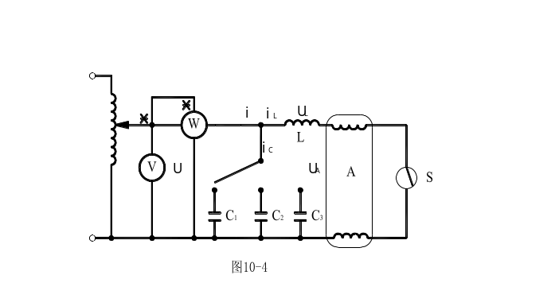
按图10—4组成实验线路经指导老师检查后，按下绿色按钮开关调节自耦调压器的输出调至220Ｖ，记录功率表，电压表读数，通过一只电流表和三个电流取样插座分别测得三条支路的电流，改变电容值，进行三次重复测量。

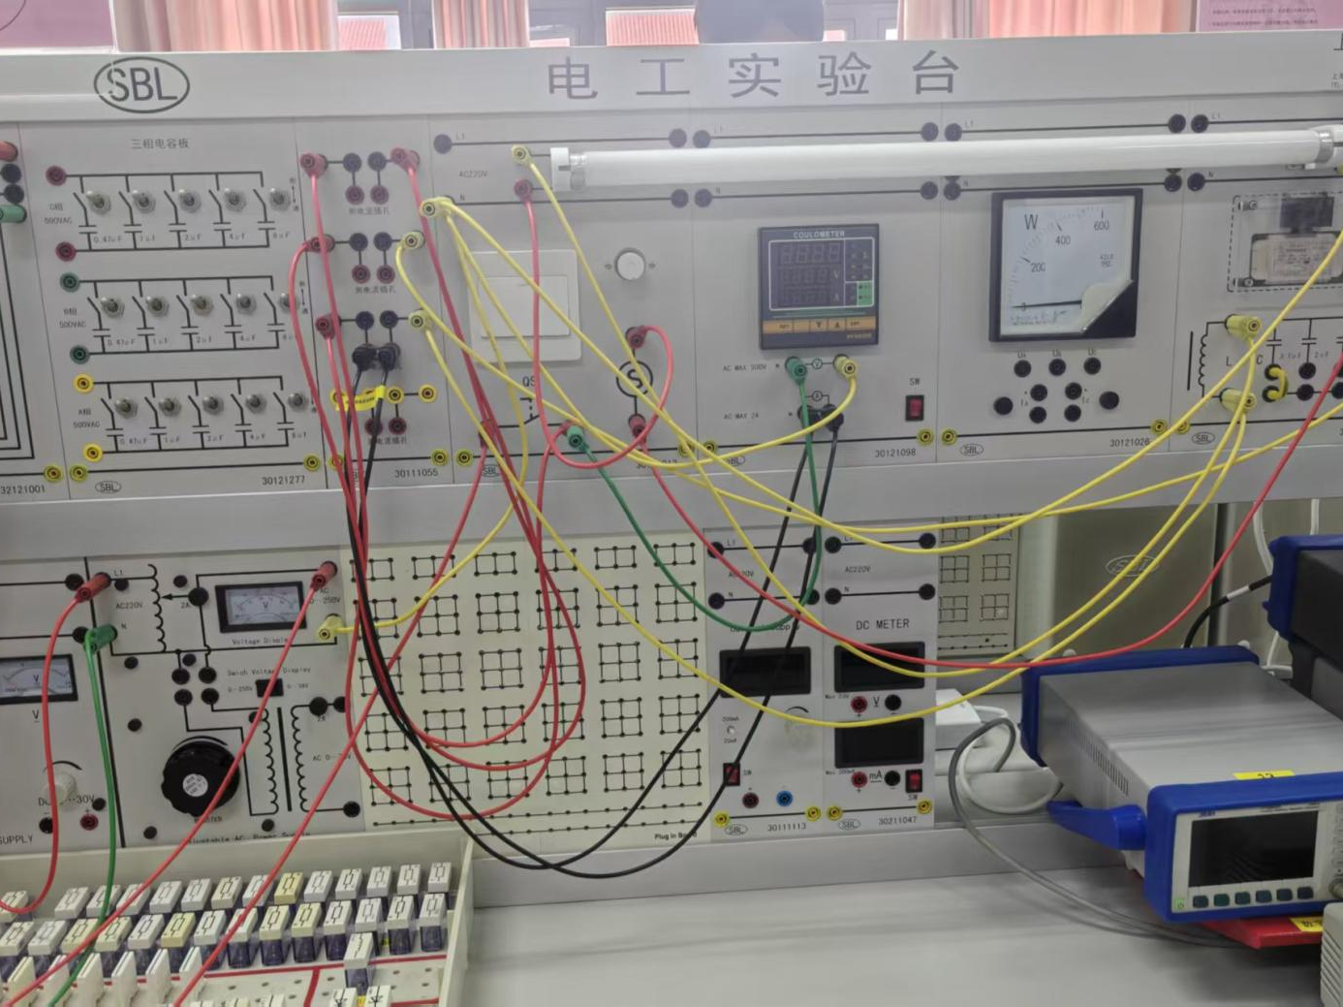

电容值 | 测 量 数 值 |  |  |  |  |  |  |  | 计 算 值
(μF) | P(W) | U(V) | U_{c}(V) | U_{L}(V) | U_{A}(V) | I(A) | I_{C}(A) | I_{L}(A) | I’(A) | cosφ
1 | 24.2 | 220.5 | 219.6 | 198.0 | 62.5 | 0.321 | 0.071 | 0.293 | 0.312 | 0.340
2.2 | 24.3 | 220.0 | 219.7 | 197.0 | 62.6 | 0.173 | 0.142 | 0.291 | 0.155 | 0.638
3.7 | 24.1 | 220.3 | 219.9 | 196.9 | 63.6 | 0.125 | 0.261 | 0.290 | 0.093 | 0.872

五．实验注意事项
1．功率表要正确接入电路，读数时要注意量程和实际读数的折算关系。
2．线路接线正确，日光灯不能启辉时，应检查启辉器及其接触是否良好。
3．上电前确定交流调压器输出电压为零（即调压器逆时针旋到底）。
六．预习与思考题
1．参阅课外资料，了解日光灯的启辉原理。
接通电源后，市电作用于启辉器，其内部氖气放电生热，让双金属片弯曲闭合，电流流经灯管两端灯丝完成预热；随后双金属片冷却复位断开电路，串联的镇流器因自感效应产生瞬时高压，叠加市电击穿灯管内的混合气体形成放电，气体发出的紫外线激发管壁荧光粉产生可见光；灯管点亮后两端电压降低，启辉器停止工作，镇流器持续起到限流作用，保障灯管稳定运行。
- 在日常生活中，当日光灯上缺少了启辉器时，人们常用一导线将启辉器的两端短接一下，然后迅速断开，使日光灯点亮；或用一只启辉器去点亮多只同类型的日光灯，这是为什么？
短接启辉器两端相当于人为让触点闭合，电流流过灯管灯丝完成预热，迅速断开导线则模拟启辉器触点断开的过程，使镇流器产生瞬时自感高压，击穿灯管气体实现点亮。同型号日光灯工作参数一致，单只启辉器可依次重复上述通断过程，逐台完成启辉，因此能点亮多盏灯。
- 为了提高电路的功率因数，常在感性负载上并联电容器，此时增加了一条电流支路，试问电路的总电流是增大还是减小，此时感性元件上的电流和功率是否改变？
并联电容后总电流减小；感性负载的电流、有功功率均不变。
原理：感性负载本身的电压、阻抗未变，因此其电流和消耗的有功功率保持不变。电容支路的无功电流抵消了感性负载的部分无功电流，电路总无功电流减小，总视在电流随之降低，电路功率因数得到提升。
- 提高线路功率因数为什么只采用并联电容器法，而不用串联法？所并的电容器是否越大越好？
串联电容会改变负载两端电压，影响设备正常工作，因此不采用；并联电容不改变负载电压与工作状态，仅补偿无功，故普遍使用。 电容并非越大越好：电容过大会造成**过补偿**，电路变为容性，功率因数反而下降，还会抬高线路电压、增加损耗与用电成本。
七．实验报告要求
1．完成数据表格中的计算，进行必要的误差分析。
2．根据实验数据，分别绘出电压、电流相量图，验证相量形式的基尔霍夫定律。
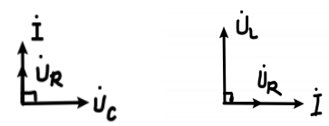
- 讨论改善电路功率因数的意义和方法。
提高功率因数可减小线路损耗、提升供电设备利用率、稳定电网电压，还能减少电费支出。常用方法有：在感性负载旁并联电容补偿无功，合理使用用电设备，选用高功率因数设备，大功率场景可采用同步补偿机。
4．装接日光灯线路的心得体会及其他。
在装接日光灯的过程中，我对日光灯的原理有了充分的理解与进一步的思考，同时装接过程较为繁杂，这提高了我的动手能力与对电路线路的理解，通过线路的装接，我验证了基尔霍夫定律，这极大地激发了我对硬件的兴趣，期盼以后的实验和进一步的学习中能够有所成就。

